卢氏县中医院实施“河南省县级中医医院高质量发展提升项目”首批设备采购项目

招标文件
项目编号：三卢公开采购-2026-12、LSGZ[2026]045-ZC033



采购人：卢氏县中医院
代理机构：河南保利招标咨询有限公司
日期：二0二六年三月
目录
第一章 招标公告 3
第二章 投标供应商须知 7
第三章 采购内容及技术要求 38
第四章 评标办法 47
第五章 合同条款及格式 54
第六章 电子化投标文件格式 57

第一章 招标公告
河南保利招标咨询有限公司受卢氏县中医院的委托，就卢氏县中医院实施“河南省县级中医医院高质量发展提升项目”首批设备采购项目进行公开招标，欢迎符合资格条件的供应商参加。
一、项目基本信息
1.采购人：卢氏县中医院
2.项目名称：卢氏县中医院实施“河南省县级中医医院高质量发展提升项目”首批设备采购项目
3.项目编号：三卢公开采购-2026-12、LSGZ[2026]045-ZC033
4.标段划分：不划分标段；
5.采购内容：主要采购内容为:眼震视图仪、良性阵发性位置性眩晕诊疗系统、前庭康复训练仪和多参数生命体征监测仪。（详见招标文件第三章采购内容及技术要求）
6.预算金额：¥2480000.00元；
7.资金来源：财政资金+自筹资金，且已落实；
8.交货时间：合同签订后15日历天内完成交货、安装及调试；
9.交货地点：卢氏县中医院；
10.质量要求：符合国家及行业标准并满足采购人使用要求；
11.质保期：质保期不少于2年（含2年）；
12.是否接受进口产品：否；
13.采购项目需要落实的政府采购政策：本项目执行促进中小型企业发展政策（残疾人福利性企业、监狱企业视同小微企业）、优先采购节能环保产品等政府采购政策。
二、供应商资格要求
1、满足《中华人民共和国政府采购法》第二十二条规定。
2、落实政府采购政策满足的资格要求：本项目执行促进中小型企业发展政策（残疾人福利性企业、监狱企业视同小微企业）、优先采购节能环保产品等政府采购政策。
3、本项目的特定资格要求：
3.1供应商必须是在中华人民共和国境内具有能够独立承担民事责任能力的独立法人或其他组织，具有有效的营业执照；
3.2投标产品须符合中华人民共和国国务院令第739号修订后的《医疗器械监督管理条例》相关规定，提供投标产品取得医疗器械注册证或备案凭证的复印件或扫描件；
3.3供应商为代理商或经销商，投标时须具有医疗器械经营许可证或备案凭证；供应商为生产企业须具有医疗器械生产许可证；
3.4具有健全的财务会计制度和良好的财务状况，提供近三年来任意一个年度的财务审计报告或自行承诺；
3.5具有依法缴纳税收和社会保障资金的良好记录，提供近半年任意一个月证明材料或自行承诺；拟派项目负责人提供近半年以来任意一个月社保证明；
3.6具有履行合同所必需的设备和专业技术能力（提供承诺书，格式自拟）；
3.7参加政府采购活动前3年内在经营活动中没有骗取中标、重大违法记录、严重违约等问题；
3.8参加政府采购活动前3年内无行贿犯罪记录，供应商出具的无行贿犯罪记录在中国裁判文书网自行查询或自行承诺（查询对象：企业、法定代表人、项目负责人）；
3.9单位负责人为同一人或者存在直接控股关系、管理关系的不同供应商，不得参加同一合同项下的政府采购活动（提供声明函）
3.10根据《关于在政府采购活动中查询及使用信用记录有关问题的通知》(财库[2016]125号)和豫财购【2016】15号的规定，企业没有被列入“信用中国”网站的“失信被执行人”（跳转中国执行信息公开网（https://zxgk.court.gov.cn））、“重大税收违法失信主体”及“中国政府采购网站”的“政府采购严重违法失信行为记录名单”的供应商。【查询渠道：“信用中国”网站（www.creditchina.gov.cn）、中国执行信息公开网（http://zxgk.court.gov.cn）、中国政府采购网（www.ccgp.gov.cn）】，供应商须提供相关网页查询信息截图；(注：査询时间必须是招标公告发布以后开标时间以前并提供网站查询网页截图，查询结果清晰可见)；
3.11、本次招标实行资格后审；
3.12、本项目不接受联合体投标。
注：被列入失信被执行人及重大税收违法失信主体的企业做无效标处理。采购人或采购代理机构有权对供应商信用记录进行甄别和复查。
三、获取招标文件
1.时间：2026年04月01日08时00分至2026年04月21日08时40分；
2.地点：三门峡市公共资源交易中心网下载；
3.方式：本项目没有报名环节，供应商凭CA数字证书通过三门峡市公共资源交易中心网（网址：http://gzjy.smx.gov.cn），点击交易平台选择“市场主体登录”，在所参与项目右侧点击参与投标，即可直接下载本项目招标文件（招标文件包含采购内容、技术参数要求等投标所需一切内容）。
办理CA证书：http://gzjy.smx.gov.cn/fwzn/004003/20201019/a8fae6a0-baed-499b-bb50-8ecc8828a2ca.html
注：本项目为不见面开标项目。开标当日，供应商无需到开标现场参加开标会议，供应商应当在投标截止时间前，登陆不见面开标大厅选择登陆三门峡市公共资源电子招投标系统进行登陆（网址为http://t.cn/A6huPROa）,在线准时参加开标活动并进行投标文件解密等。每位供应商的解密时间为开标时间起30分钟内完成。因供应商原因未能解密、解密失败或解密超时的将被拒绝。
4.本项目为全电子招标，不再收取招标文件费用。
四、投标资料的提交
本项目实行资格后审，审查内容以投标截止时间前在三门峡市公共资源交易平台上传的投标文件为准。规定时间外上传或更改的信息不作为评标依据。投标人对投标文件信息的真实性、有效性、清晰可辩性负责。否则，由此造成应得分而未得分或资格审查不合格等情况的，由供应商自行承担责任。投标人应及时完善主体库。
五、投标保证金
按照《河南省财政厅关于优化政府采购营商环境有关问题的通知》 （豫财购[2019]4号文）的要求本项目不再收取投标保证金。
六、投标文件的递交截止时间（开标时间）及开标地点
1.投标文件递交截止时间（开标时间）：2026年04月21日08时40分（北京时间）
2.开标地点：卢氏县公共资源交易中心四楼第二开标室；
3.评标地点：卢氏县公共资源交易中心二楼第二评标室；
七、其他事项
1、响应人应仔细阅读操作手册，在本公告中要求的截止时间前完成招标文件下载工作。因响应人操作不当问题造成的无法下载招标文件等一切后果，由响应人自行承担；
2、响应人递交的响应文件不论中标与否均不予退还；
3、采购人不组织投标单位踏勘现场。
温馨提示：本项目为电子化、无纸化交易项目，开标时不再接受任何纸质资料，为保证您能开标成功，请需仔细阅读招标文件和三门峡市公共资源交易中心官网业务办理指南。
八、发布公告的媒介
本次招标公告同时在《河南招标采购综合网》、《河南省政府采购网》、《三门峡市公共资源交易中心网》网站上发布。
九、联系方式
监督单位：卢氏县政府采购办公室
联系人：郭亚楠
电话：0398-7863556
地址：卢氏县城关镇解放路中段
监督单位：卢氏县卫生健康委员会
联系人：莫向阳
电话：0398-7181138 13903987363
地址：卢氏县莘源西路与迎宾路交叉口
采购人：卢氏县中医院
联系人：张让军
电话：0398-7886161、15939897508
地址：卢氏县城兴贤大道中段
代理机构：河南保利招标咨询有限公司
联系人：任兵卫
电话：19037696097、13526699350
地址：郑州市高新区迎春街总部企业基地二期72号楼10楼
第二章 投标供应商须知
供应商须知前附表
条款号 | 条款名称 | 编列内容
1.0 | 监督单位 | 监督单位：卢氏县政府采购办公室  联系人：郭亚楠  电话：0398-7863556  地址：卢氏县城关镇解放路中段  监督单位：卢氏县卫生健康委员会  联系人：莫向阳  电话：0398-7181138、13903987363  地址：卢氏县莘源西路与迎宾路交叉口
1.1 | 采购人 | 采购人：卢氏县中医院  联系人：张让军  电话：0398-7886161、15939897508  地址：卢氏县城兴贤大道中段
1.2 | 采购代理机构 | 代理机构：河南保利招标咨询有限公司  联系人：任兵卫  电话：19037696097、13526699350  地址：郑州市高新区迎春街总部企业基地二期72号楼10楼
1.3 | 项目名称 | 卢氏县中医院实施“河南省县级中医医院高质量发展提升项目”首批设备采购项目
1.4 | 标段划分 | 不划分标段；
1.5 | 采购内容 | 主要采购内容为:眼震视图仪、良性阵发性位置性眩晕诊疗系统、前庭康复训练仪和多参数生命体征监测仪。（详见招标文件第三章采购内容及技术要求）
1.6 | 预算金额 | ¥2480000.00元；
1.7 | 资金来源 | 财政资金+自筹资金，且已落实；
1.8 | 交货时间 | 合同签订后15日历天内完成交货、安装及调试；
1.9 | 交货地点 | 卢氏县中医院；
1.10 | 质量要求 | 符合国家及行业标准并满足采购人使用要求；
1.11 | 质保期 | 质保期不少于2年（含2年）；
1.12 | 是否接受进口产品 | 否；
1.13 | 采购项目需要落实的政府采购政策 | 本项目执行促进中小型企业发展政策（残疾人福利性企业、监狱企业视同小微企业）、优先采购节能环保产品等政府采购政策。
1.14 | 是否退还投标文件 | 供应商递交的投标文件不论中标与否均不予退还；
2.1 | 投标人的资质、能力和应具备条件 | 1、满足《中华人民共和国政府采购法》第二十二条规定。  2、落实政府采购政策满足的资格要求：本项目执行促进中小型企业发展政策（残疾人福利性企业、监狱企业视同小微企业）、优先采购节能环保产品等政府采购政策。  3、本项目的特定资格要求：  3.1供应商必须是在中华人民共和国境内具有能够独立承担民事责任能力的独立法人或其他组织，具有有效的营业执照；  3.2投标产品须符合中华人民共和国国务院令第739号修订后的《医疗器械监督管理条例》相关规定，提供投标产品取得医疗器械注册证或备案凭证的复印件或扫描件；  3.3供应商为代理商或经销商，投标时须具有医疗器械经营许可证或备案凭证；供应商为生产企业须具有医疗器械生产许可证；  3.4具有健全的财务会计制度和良好的财务状况，提供近三年来任意一个年度的财务审计报告或自行承诺；  3.5具有依法缴纳税收和社会保障资金的良好记录，提供近半年任意一个月证明材料或自行承诺；拟派项目负责人提供近半年以来任意一个月社保证明；  3.6具有履行合同所必需的设备和专业技术能力（提供承诺书，格式自拟）；  3.7参加政府采购活动前3年内在经营活动中没有骗取中标、重大违法记录、严重违约等问题；  3.8参加政府采购活动前3年内无行贿犯罪记录，供应商出具的无行贿犯罪记录在中国裁判文书网自行查询或自行承诺（查询对象：企业、法定代表人、项目负责人）；  3.9单位负责人为同一人或者存在直接控股关系、管理关系的不同供应商，不得参加同一合同项下的政府采购活动（提供声明函）  3.10根据《关于在政府采购活动中查询及使用信用记录有关问题的通知》(财库[2016]125号)和豫财购【2016】15号的规定，企业没有被列入“信用中国”网站的“失信被执行人”（跳转中国执行信息公开网（https://zxgk.court.gov.cn））、“重大税收违法失信主体”及“中国政府采购网站”的“政府采购严重违法失信行为记录名单”的供应商。【查询渠道：“信用中国”网站（www.creditchina.gov.cn）、中国执行信息公开网（http://zxgk.court.gov.cn）、中国政府采购网（www.ccgp.gov.cn）】，供应商须提供相关网页查询信息截图；(注：査询时间必须是招标公告发布以后开标时间以前并提供网站查询网页截图，查询结果清晰可见)；  3.11、本次招标实行资格后审；  3.12、本项目不接受联合体投标。  注：被列入失信被执行人及重大税收违法失信主体的企业做无效标处理。采购人或采购代理机构有权对供应商信用记录进行甄别和复查。
2.2 | 踏勘现场 | 不组织
2.3 | 投标预备会 | 不召开
2.4 | 质疑 | 投标供应商如对招标文件有异议的，请于招标文件规定的投标截止时间15天前将问题以书面形式提交采购人或招标代理机构（加盖单位公章和法定代表人签字），否则，将被视为认可本招标文件所有内容。
2.5 | 采购人书面澄清的时间 | 投标截止15日前。
2.6 | 投标截止时间 | 2026年04月21日08时40分
2.7 | 投标有效期 | 60日历天（自投标截止之日起）；
2.8 | 分包 | 不允许；
2.9 | 偏离 | /
2.10 | 构成招标文件的其他材料 | 招标文件的补充性文件（如有）；
2.11 | 近年完成的类似项目年份要求 | 2023年1月1日以来
2.12 | 签字或盖章要求 | 1、招标文件中要求法定代表人或授权委托人签字、盖章或签章的，投标供应商在进行电子化投标文件签章时，以签盖法定代表人电子签章为准；  2、招标文件中要求加盖单位公章的，投标供应商在进行电子化投标文件盖章时，以加盖投标供应商的电子印章为准；  3、供应商在生成电子化投标文件时，应对电子化投标文件进行逐页签章，未对电子化投标文件进行签章的视为无效文件。
2.13 | 是否接受联合体投标 | 否；
2.14 | 履约保证金 | 无；
2.15 | 核心产品 | 良性阵发性位置性眩晕诊疗系统
2.16 | 所属行业 | 本项目采购标的属于：工业  划定标准为：《工业和信息化部、国家统计局、国家发展和改革委员会、财政部关于印发<中小企业划型标准规定的通知>（工信部联企业〔2011〕300号）规定的划分标准为依据。
2.17 | 本国产品的支持政策 | 供应商应在投标文件中对其提供的产品出具《关于符合本国产品标准的声明函》或财政部会同有关部门规定的有关证明文件
3.1 | 开标时间和地点 | 时间：2026年04月21日08时40分  开标地点：卢氏县公共资源交易中心四楼第二开标室  评标地点：卢氏县公共资源交易中心二楼第二评标室
3.2 | 评标委员会的组建 | 评标委员会成员为5人，采购人代表1人，其余技术、经济等方面的专家4人从相关专家库中随机抽取。
3.3 | 是否授权评标委员会确定中标供应商 | 否，推荐3名中标候选人。
3.4 | 付款方式 | 待项目招标后，按照实际签订合同为准。
3.5 | 无效标  条件 | 1、投标供应商资格条件不符合国家有关规定和招标文件要求的；  2、没有按照招标文件要求提供投标承诺函；  3、电子化投标文件附有采购人不能接受的条件的；  4、投标报价低于成本、高于招标文件设定的最高投标限价；  5、以他人的名义投标、串通投标、以行贿手段谋取中标或者以其他弄虚作假方式投标的；  6、采取不正当手段谋取中标的；  7、法律、法规规定的其他情况。
3.6 | 重新招标的其他情形 | 除投标人须知正文规定的情形外，除非已经产生中标候选人，在投标有效期内同意延长投标有效期的投标人少于三个的，采购人应当依法重新招标。
4.1 | 代理费 | 1.招标代理服务收费参照豫招协[2023]002号河南省招标投标协会关于印发《河南省招标代理服务收费指导意见》规定的收费标准收取中标代理服务费，领取中标通知书时由中标人一次性支付。（按照100万元以下1.7%，100-500万元1.2%）  2.中标供应商在领取中标通知书时，须提供投标文件（上传稿）纸质资料1套，需加盖单位公章，胶装成册。
4.2 | 电子化交易注意事项 | 具体要求：本项目为电子化、无纸化交易项目，投标文件是投标人、供应商（以下简称“投标人”）通过中心投标文件制作系统制作，并经过签章和加密后生成的电子版投标文件。  温馨提示：本项目为电子化、无纸化交易项目，为保证您能投标成功，请需仔细阅读以下条款。  一、电子化投标  （一）电子化投标文件的签章  1、投标人在生成电子化投标文件后，应对电子化投标文件进行签章，未进行签章的视为无效投标。  2、招标文件中要求法定代表人或授权委托人签字或盖章的，投标人在进行电子化投标文件签章时，以签盖法定代表人签章为准。  （二）电子化投标文件的格式及上传投标文件  1、投标人所上传的电子化投标文件，应是通过中心投标文件制作系统制作的，经过签章和加密后生成的电子版投标文件。其中包含用于投标文件上传的主文件（后缀为.smxtf）和用于应急补救的投标文件备份文件（后缀为.nsmxtf）。备份文件主要用于电子化开标出现技术问题后的补救，请投标人随身携带。  注：投标人投报多个标段的，需要每个标段单独制作电子投标文件。  2、电子化投标文件应在投标截止时间前成功上传至三门峡市公共资源电子化交易系统。至投标截止时间止，仍未上传成功的电子化投标文件将不予接收。  注：如按照电子化投标操作教材制作完成的电子化投标文件无法上传的，投标人应在投标截止时间前尽早的联系中心技术人员，以便有充分的时间进行处理。投标人应充分考虑到处理技术问题和上传数据等工作所需的时间问题，投标文件未在投标截止时间前成功上传的，其投标文件不予接收。  技术联系电话：400-998-0000  （三）电子化项目开标、解密、唱标、评标  1、本项目采用电子化、无纸化进行招标，开标当日，投标人无需到开标现场参加开标会议，投标人应当在投标截止时间前，登陆不见面开标大厅选择登陆三门峡市公共资源电子招投标系统进行登陆,在线准时参加开标活动并进行投标文件解密等  2、电子化投标文件采用一次加密方式。开标时，由投标人使用CA 证书，在规定时间内对其电子化投标文件进行解密。每位投标人的解密时间为开标时间起30 分钟内，如在规定时间内未完成解密的，其投标文件不予开标、唱标。  3、电子化投标文件解密异常的处理  如出现投标人的电子投标文件无法解密等异常情况，投标人应及时致电中介服务机构说明。投标文件异常，按以下步骤进行处理：  （1）首先由技术人员进行问题排查。  （2）经技术人员排查后，是投标人文件自身问题导致投标文件无法解密的，该投标文件将不予接收、解密和唱标。开标会议继续进行。  （3）经技术人员排查后，如果是电子化交易系统问题造成投标文件无法解密的，将由技术人员对问题进行处理。如短时间内问题无法解决的，将由中介服务机构向监督部门申请，经监督部门同意后，暂停开标会议，待问题解决后继续开标。  4、待所有供应商磋商响应文件解密完成后，由中介服务机构操作，对所有已解密磋商响应文件进行唱标。  供应商应保证在开标期间电话、电脑、网络能够正常工作，供应商因停电、电脑病毒、网络堵塞等原因，未在规定的解密时间内对磋商响应文件进行解密的，其磋商响应文件不予接收、唱标。  5、开标时投标人可登录到交易系统中在开标解密栏中点击报价一览表查看自己的投标报价。如对自己的唱标内容有异议的，应在投标人解密成功后10分钟内通过开标大厅对话框向中介服务机构提出质疑。中介服务机构应在监督人员的监督下接受投标人的质疑通过开标大厅对话框进行答复并做好书面记录。投标人未在规定时间内提出质疑的，视为认可唱标内容；  6、评标时，评标委员会对电子化投标文件有质疑的，将通过电子化交易系统向投标人发起质疑。投标人的回复文件必须以经过投标单位和其法定代表人签章的PDF式文件为准，并通过电子化交易系统提交至评标委员会；  7、如评标委员会对需要回复的投标人在规定时间内通过电子化交易系统未回复的，视为投标人放弃回复，评标委员会将自行对需要回复的内容进行认定。  二、相关证书原件的提交  本项目实行资格后审，投标文件中要求供应商提交资质、业绩、荣誉及单位人员等相关资料的，供应商须将原件扫描件制作到电子投标文件中，否则，由此造成应得分而未得分或资格审查不合格等情况的，由供应商承担责任。

一、总则
1、项目概况：见供应商须知前附表；
2、投标费用
2.1投标供应商承担其电子化投标文件编制与递交所涉及的一切费用。在任何情况下采购人和采购代理机构对上述费用均不承担任何责任。
3、定义及解释
3.1货物：系指投标供应商按招标文件规定而提供的设备、工具、备品备件、手册及其他有关技术资料和材料。
3.2服务：系指投标供应商提供的安装、调试、验收、与货物有关的运输和保险及其他伴随服务。
3.3采购人：见投标人须知前附表。
3.4采购代理机构：指受招标人委托组织本次招标的采购代理机构。
3.5投标人：指响应招标、参加投标竞争，并向招标人、采购代理机构提交投标文件的供应商。
3.6公章——指投标人的行政章，招标人、采购代理机构不接受加盖其 他印鉴的投标文件（如合同章、投标专用章、有序号的章等印鉴）。
3.7天（日）——除特别指明外，指日历天。
3.8偏离（或偏差）：投标文件的响应相对于招标文件要求的偏差，该偏差优于招标文件要求的为正偏离；劣于的，为负偏离。
4、合格的投标供应商：见供应商须知前附表；
5、保证
5.1投标供应商应保证在电子化投标文件中所提交的资料和数据是真实的。
二、招 标 文 件
6、招标文件的组成
6.1招标文件包括招标公告、投标人须知前附表、采购内容、采购项目要求、评标及定标、合同样本、投标文件格式及发出的补充性文件。
6.2投标供应商应详细阅读招标文件中的所有条款内容、格式、表格和所涉及的相关规范。如果投标供应商不按招标文件的要求提交电子化投标文件和资料的，或者电子化投标文件没有对招标文件提出的实质性要求和条件作出响应，将导致电子化投标文件不被接受，其后果由投标供应商自己负责。
7、招标文件的澄清
投标供应商如对招标文件有异议的，请于招标文件规定的投标截止时间15天前将问题以书面形式提交招标代理机构（加盖单位公章和法定代表人签字），否则，将被视为认可本招标文件所有内容。
8、招标文件的澄清及修改
8.1投标人对招标文件任何部分若有任何疑问，请以书面形式在投标人须知前附表所规定的时间前向采购人、采购代理机构提交。采购人、采购代理机构根据需要可以主动对招标文件进行必要的澄清或修改，或是根据投标人的要求对招标文件做出澄清或修改，澄清或修改内容都将在发布招标公告的网址上公布。澄清或修改内容作为招标文件的组成部分，对所有投标人均具有约束力。
8.2当招标文件、修改补充通知、澄清文件内容相互矛盾时，以最后发出的通知或修改文件为准。
8.3为使投标人在编写 投标文件时有充分时间对招标文件的修改部分进行研究，招标人可以酌情延长递交投标文件的截止日期，具体时间将在修改补充通知中明确。澄清或者修改的内容可能影响投标文件编制的，招标人或者采购代理机构应当在投标截止时间至少15日前，以在发布招标公告的网址上公布通知所有获取招标文件的潜在投标人；不足15日的，招标人或者采购代理机构应当顺延提交投标文件的截止时间。
三、电子化投标文件的编制
9、特别说明
9.1 投标语言
投标供应商提交的投标文件以及投标供应商与采购代理机构就有关投标的所有往来函电均应使用中文。投标供应商提供的文件可以用英文，但相应内容应附有中文翻译本，在解释时以中文翻译本为准。
9.2 计量
在电子化投标文件所有计量单位均采用中华人民共和国法定计量单位。
9.3投标供应商在投标文件中所提交的所有资料和文件均应是真实的和有效的，如有作假，则将该投标供应商的投标作无效标处理，若中标后被发现有上述行为的，则采购人有权取消其中标资格，并且该投标供应商应承担由此而造成的一切损失（包括经济损失和法律责任）。
9.4投标供应商应当按照招标文件和电子招标投标交易平台的要求编制并加密电子化投标文件。投标供应商未按规定加密的电子化投标文件，电子招标投标交易平台将拒收并提示。
9.5投标供应商应当在投标截止时间前完成投标文件电子版的传输递交，并可以补充、修改或者撤回电子化投标文件。投标截止时间前未完成电子化投标文件传输的，视为撤回电子化投标文件。投标截止时间后送达的电子化投标文件，电子招标投标交易平台将拒收。
10、投标货物和服务的文件
10.1投标货物合格文件：
10.1.1产品主要技术参数、产地来源表等资料。
10.2投标供应商必须对招标文件中参数的技术要求逐项、逐条明确答复; 应逐项填写“技术参数偏离表”，投标技术参数与招标文件中的规定要求有偏离的，应详细说明偏离情况。
11、投标有效期
11.1电子化投标文件从开标之时起开始生效，投标有效期为60天。
11.2在特殊情况下，采购人可征求投标供应商同意延长投标有效期，这种要求和答复均应以信函、传真等书面形式提交。投标供应商可以拒绝采购人的这种要求，且同意延长投标有效期的投标供应商不需要也不允许修改其电子化投标文件。
12、电子化投标文件的组成
投标函、投标报价一览表、法定代表人身份证明书、授权委托书、投标承诺函、投标供应商情况、综合标、技术标、其他资料等；（详见第六章投标文件格式要求）
13、电子化投标文件的格式
13.1投标供应商所上传的电子化投标文件，应是通过中心投标文件制作系统制作的，经过签章和加密后生成的电子版投标文件。生成的电子版投标文件包含用于投标文件上传的主文件（政府采购项目文件格式后缀为.smxtf）和用于应急补救的投标文件备份文件（政府采购项目文件格式后缀为.nsmxtf），备份文件主要用于电子化开标出现技术问题后的补救，请投标供应商随身携带。
14、电子化投标文件的签署
14.1招标文件中要求法定代表人或授权委托人签字或盖章的，投标供应商在进行电子化投标文件签章时，以签盖法定代表人签章为准。电子化投标文件具体制作教材请投标供应商通过CA证书登录三门峡市公共资源电子化交易系统在右上角“组件下载”中查看。
四、电子化投标文件的上传
15、投标文件上传
电子化投标文件应在投标截止时间前成功上传至三门峡市公共资源电子化交易系统。至投标截止时间止，仍未上传成功的电子化投标文件将不予接收。
注：如按照电子化投标操作教材制作完成的电子化投标文件无法上传的，投标供应商应在投标截止时间前尽早的联系中心技术人员，以便有充分的时间进行处理。投标供应商应充分考虑到处理技术问题和上传数据等工作所需的时间问题，电子化投标文件未在投标截止时间前成功上传的，其投标文件不予接收。
16、投标截止时间
16.1电子化投标文件的截止时间见本须知前附表规定。
16.2采购人可按本须知第8条规定以修改补充通知的方式，酌情延长提交电子化投标文件的截止时间。在此情况下，投标供应商的所有权利和义务以及投标供应商受制约的截止时间，均以延长后新的投标截止时间为准。
16.3到投标截止时间止，上传成功的电子化投标文件少于3个的，采购人将依法重新组织招标。
16.4电子化投标文件的补充、修改与撤回
16.4.1在投标截止时间之后，投标供应商不得补充、修改电子化投标文件。

五、开标
17、开标
17.1 采购人按本须知前附表所规定的时间和地点公开开标，并邀请所有投标供应商参加。开标会议由招标代理机构主持，在有关部门监督下进行。
17.2开标程序：
17.2.1 开标由招标代理机构主持；
17.2.2 介绍本项目的情况；
17.2.3 宣布开标会议纪律；
17.2.4 介绍参会的采购人、监督人等与会人员；
17.2.5开标时，电子招标投标交易平台自动提取所有电子化投标文件，按时在线解密。解密全部完成后，向所有投标供应商公布投标供应商名称、投标价格和招标文件规定的其他内容。
17.3 开标会议结束，由采购人或代理机构按照招标文件第二章投标供应商须知前附表第2.1项的要求，对投标供应商进行审查，有一项不符合的，视为未通过资格审查，不得进入下一评标过程。
17.4 采购人将符合资格审查的电子化投标文件提交于评标委员会进行评审、比较。
17.5 电子化投标文件的有效性
17.5.1 电子化投标文件有下列情形的为无效电子化投标文件，采购人不予受理：
因投标供应商原因造成投标文件未解密的，视为撤销其投标文件；因投标供应商之外的原因造成电子化投标文件未解密的，视为撤回其投标文件，投标供应商有权要求责任方赔偿因此遭受的直接损失。部分电子化投标文件未解密的，其他电子化投标文件的开标可以继续进行。
17.5.2 若电子化投标文件解密后，有效电子投标文件不足三家的，本项目应予废标。
17.5.3 采购人将有效电子化投标文件，送评标委员会进行评审、比较。

六、评标
18、评标委员会
18.1评标委员会由采购人依法组建，负责评标活动。
18.2评标委员会成员为5人，采购人代表1人，其余技术、经济等方面的专家4人从相关专家库中随机抽取；与投标供应商有利害关系的人不得进入评标委员会。
18.3开标结束后，开始评标。评标工作在相关部门监督下，采用保密方式进行。
19、评标过程的保密
19.1开标后，直至授予中标供应商合同为止，凡属于对电子化投标文件的审查、澄清、评价和比较有关的资料，中标候选人的推荐情况，及其他任何与评标有关的情况均应严格保密。
19.2在电子化投标文件的评审和比较、中标候选人推荐以及授予合同的过程中，投标供应商向采购人和评标委员会施加影响的任何行为，都将会导致其投标被拒绝。
19.3中标供应商确定后，采购人不对未中标供应商就评标过程以及未能中标原因作出任何解释。未中标供应商不得向评标委员会组成人员或其他有关人员索问评标过程的情况和材料。
20、评标纪律
20.1评标委员会成员和参与评标工作的有关人员不得透露对电子化投标文件的评审和比较、中标候选人的推荐情况以及与评标有关的其它情况。
20.2除投标须知第25条款的规定以外，开标以后至授予中标通知书前，任何投标供应商均不得就与其电子化投标文件有关的问题主动与采购人和招标代理机构发生联系。
20.3如果投标供应商试图对评标委员会的评标施加影响，则将导致该投标供应商的电子化投标文件被拒绝。
21、电子化投标文件的澄清
21.1 为有助于电子化投标文件的审查、评价和比较，评标委员会可以以书面形式要求投标供应商对电子化投标文件含义不明确的内容作必要的澄清或说明，投标供应商应采用书面形式进行澄清或说明，但不得超出电子化投标文件的范围或改变电子化投标文件的实质性内容。根据本须知规定，凡属于评标委员会在评标中发现的计算错误并进行核实的修改不在此列。
22、电子化投标文件的初步评审
22.1评标时，评标委员会将首先评定每份电子化投标文件是否在实质上响应了招标文件的要求。所谓实质上响应，是指电子化投标文件应与招标文件的所有实质性条款、条件和要求相符，无显著差异或保留，或者对合同中约定的采购人的权利和投标供应商的义务方面没有造成重大的限制，纠正这些差异或保留将不会对其他实质上响应招标文件要求的投标供应商的竞争地位产生不公正的影响。
22.2如果电子化投标文件实质上不响应招标文件的各项要求，评标委员会将予以拒绝，并且不允许投标供应商通过修改或撤销其不符合要求的差异或保留，使之成为具有响应性的投标。
22.3若评标委员会认为投标人的报价明显低于其他通过符合性审查投标人的报价，有可能影响产品质量或者不能诚信履约的，评标委员会有权要求投标人代表在评标现场合理的时间内提供书面说明，必要时提交相关证明资料；评标委员会认为投标人不能证明其报价合理性的，应当将其作为无效投标处理。
22.4若评标委员会认为投标人其投标文件技术方案、技术参数模糊响应或虚假响应，有可能影响产品质量或者不能诚信履约的，评标委员会有权要求投标人代表在评标现场合理的时间内提供书面说明，必要时提交相关证明资料；评标委员会认为投标人不能证明其实质性响应招标文件的，应当将其作为无效投标处理。
22.5投标文件有下列情形之一的，由评标委员会初审后按无效标处理：
（1）投标供应商资格条件不符合国家有关规定和招标文件要求的；
（2）没有按照招标文件要求提供投标承诺函；
（3）投标报价低于成本、高于招标文件设定的最高投标限价；
（4）以他人的名义投标、串通投标、以行贿手段谋取中标或者以其他弄虚作假方式投标的；
（5）采取不正当手段谋取中标的；
（6）投标文件含有采购人不能接受的附加条件的；
（7）法律、法规和招标文件规定的其他无效情形；
（8）投标截止时间以后送达。
22.6废标条款
根据《中华人民共和国政府采购法》第三十六条规定，有下列条件之一的，应予废标处理：
（1）符合专业条件的供应商或者对招标文件作实质响应的供应商不足三家；
（2）出现影响采购公正的违法、违规行为；
（3）因重大变故，采购任务取消的；
（4）未按本招标文件要求加盖投标供应商单位公章和法定代表人或授权代表签字或盖章。
23、电子化投标文件计算错误的修正
23.1评标委员会将对确定为实质上响应招标文件要求的电子化投标文件进行校核，看其是否有计算或表达上的错误，修正错误的原则如下：
23.1.1电子化投标文件中的大写金额和小写金额不一致的，以大写金额为准；
23.1.2对不同文字文本电子化投标文件的解释发生异议的，以中文文本为准。
23.2按上述修正错误的原则及方法调整或修正电子化投标文件的投标报价，投标供应商同意后，调整后的投标报价对投标供应商起约束作用。如果投标供应商不接受修正后的报价，则其投标将被拒绝，并不影响评标工作。
24. 电子化投标文件的评审、比较和否决
24.1评标委员会将按照招标文件的规定，仅对在实质上响应招标文件要求的电子化投标文件进行评估和比较。
24.2根据相关法律法规及有关招投标文件规定，结合本项目具体情况，制定本次招标评标办法。并按照“公平、公正、科学、择优”的原则进行评标。采用综合评分法进行评比。
24.3在评审过程中，评标委员会可以以书面形式要求投标供应商就电子化投标文件中含义不明确的内容进行书面说明并提供相关材料。
24.4 评标时，投标报价是评标的重要依据，但不是唯一依据，采购人不承诺将合同授予报价最低或最高的投标供应商。
24.5 评标委员会依据本须知规定的评标标准和方法，对电子化投标文件进行评审和比较，向采购人提出书面评标报告，并推荐合格的中标候选人。
24.6本项目采用综合评分法，按评审后得分由高到低顺序排列。得分相同的，按投标报价由低到高的顺序排列。得分且投标报价相同的，按技术标得分由高到低的顺序排列。技术指标仍相同的，按商务标由高到低的顺序排列，以上各项都相同的，由评标委员会推荐中标供应商。

七、定标、授予合同
25、合同授予标准
25.1 本招标项目的合同将授予按本评标办法确定的中标供应商。
25.2 评标委员会经采购人授权，确定排名第一的中标候选人为中标供应商。当确定中标的中标供应商候选人放弃中标、因不可抗力提出不能履行合同的，采购人可以按序确定排名第二的中标候选人为中标供应商，以此类推。
26、授予合同时变更数量的权利
26.1采购人在授予合同时，保留对货物数量予以适当增减的权利。供应商不得在此情况下对投标文件作出修改，如价格、交货时间、售后服务等。
27、采购人拒绝投标的权利
27.1 采购人不承诺将合同授予报价最低的或最高的中标候选人。
28、中标通知
28.1采购人和其委托的采购代理机构，在政府采购项目评审结束后，当天内完成评标报告报送、中标成交供应商的确定、中标公告发布、中标（成交）通知书发出等工作。
28.2《中标通知书》、招标文件、中标人的投标文件及其澄清文件均为签订合同的依据。
29、合同协议书的签署
29.1采购人与中标供应商在中标通知书发出之日起1个工作日内，按照招标文件及中标供应商的电子化投标文件订立书面采购合同，采购人和中标供应商不得再行订立背离合同实质性内容的其他协议。
采购人应当在合同签订后1个工作日内在河南省政府采购网公示采购合同，并完成合同备案。
29.2中标供应商如不按本投标须知的规定与采购人订立合同，则采购人将废除授标，并做出相应的处罚，同时依法承担相应法律责任。
30.纪律和监督
30.1对采购人的纪律要求
采购人不得泄漏招标投标活动中应当保密的情况和资料，不得与投标供应商串通损害国家利益、社会公共利益或者他人合法权益。
采购人的监督部门在招标过程中有履行全程监督的权力。
30.2对投标供应商的纪律要求
投标供应商不得相互串通投标或者与采购人串通投标，不得向采购人或者评标委员会成员行贿谋取中标，不得以他人名义投标或者以其他方式弄虚作假骗取中标；投标供应商不得以任何方式干扰、影响评标工作。
30.3对评标委员会成员的纪律要求
评标委员会成员不得收受他人的财物或者其他好处，不得向他人透漏对投标文件的评审和比较、中标候选人的推荐情况以及与评标有关的其他情况。在评标活动中，评标委员会成员不得擅离职守，影响评标程序正常进行，不得使用本项目招标文件“评标办法”没有规定的评审因素和标准进行评标。
30.4对与评标活动有关的工作人员的纪律要求
与评标活动有关的工作人员不得收受他人的财物或者其他好处，不得向他人透漏对投标文件的评审和比较、中标候选人的推荐情况以及评标有关的其他情况。在评标活动中，与评标活动有关的工作人员不得擅离职守，影响评标程序正常进行。
30.5质疑
投标供应商对评标结果有异议的，可向采购人或采购代理机构提出质疑，质疑必须在国家相关法律、法规规定的时间内以书面形式递交。投标供应商应保证提出的质疑内容和相应证明材料的真实性及来源的合法性，并承担相应的法律责任。采购人或采购代理机构将按国家有关规定予以答复。
30.6投诉
投标供应商和其他利害关系人认为本次招标活动违反法律、法规和规章规定的，有权向采购人纪检监察部门投诉、必须实名举报。投标供应商应保证提出的投诉内容和相应证明材料的真实性及来源的合法性，并承担相应的法律责任。监督机构将按国家有关规定予以答复。
30.7处罚
本次招标的采购人、投标供应商、评标委员会成员及相关人员等参与招投标活动的各单位及个人，均应在招标、投标、合同执行等过程中保持廉洁并遵守职业道德；如不遵守国家相关法律和规定，或有腐败、欺诈行为，将按国家有关规定予以处罚。
因中标人在投标过程中串标、围标或采用其他违法行为获取中标的，一旦被有关单位发现，发包人有权单方解除合同，同时中标人应赔偿由此给发包人所带来的一切损失。
30.8中标人确定后，采购人不对未中标人就评标过程以及未能中标原因作出任何解释。未中标人不得向评标委员会组成人员或其他有关人索问评标过程的情况和材料。

八、需要补充的其他内容
31.1采购人不承诺最低价中标，而且采购人没有义务解释说明未中标原因。
31.2其它未尽事宜，按国家有关法律、法规执行。
31.3本招标文件解释权归采购人。
31.4本项目落实节能环保、中小微型企业扶持等相关政府采购政策，本项目支持河南省政府采购合同融资政策。
附件1：河南省政府采购合同融资政策告知函

河南省政府采购合同融资政策告知函

各供应商：
欢迎贵公司参与河南省政府采购活动！
政府采购合同融资是河南省财政厅支持中小微企业发展，针对参与政府采购活动的投标人融资难、融资贵问题推出的一项融资政策。贵公司若成为本次政府采购项目的中标供应商，可持政府采购合同向金融机构申请贷款，无需抵押、担保，融资机构将根据《河南省政府采购合同融资工作实施方案》（豫财购〔2017〕10号），按照双方自愿的原则提供便捷、优惠的贷款服务。
贷款渠道和提供贷款的金融机构，可在河南省政府采购网“河南省政府采购合同融资平台”查询联系。
附件2
卢氏县政府采购合同融资政策告知书
各供应商：
欢迎贵公司参与卢氏县政府采购活动！
近年来，卢氏县积极发挥政府采购政策功能，加大对中小企业支持力度，创新运用“政采贷”信贷产品，畅通中小企业融资“绿色通道”，为企业发展提质增效注入金融活水。
为更好满足中小微供应商短、频、急的资金需求，帮助中小微企业解决融资难题，提升金融服务实体经济能力，服务市场主体推动经济稳健发展，我县各金融机构着力优化产品服务、无需抵押担保、简化审贷程序、缩短审贷周期，为供应商合同融资贷款提供便利条件，现编制《卢氏县政府采购合同融资政策告知书》，方便中小企业供应商朋友们进一步了解政府采购融资政策和获取贷款的流程。
特别提醒：该告知书仅统计了我县部分可以提供线上融资的金融机构，凡参与我县政府采购项目，有融资需求的本地或外地中标（成交）供应商，均可通过“河南省政府采购网”进入“河南省政府采购合同融资平台”，申请融资服务，凡在政府采购合同融资平台登记的金融机构均可开展融资贷款业务。对“政采贷”工作开展过程中发现的新问题、新情况或者建议意见，及时向我县财政部门反馈。
联系电话：0398-7863556
承接银行联系方式
单位名称 | 联系人 | 联系方式
中国建设银行股份有限公司卢氏支行 | 张江涛 | 18739850204
中国农业银行股份有限公司卢氏县支行 | 代仁旺 | 18939062604
中原银行股份有限公司卢氏支行 | 李博 | 15839857887

附件3
中小企业划型标准规定
行业名称 | 指标名称 | 计量单位 | 大型 | 中型 | 小型 | 微型
农、林、牧、渔业 | 营业收入(Y) | 万元 | Y≥20000 | 500≤Y＜20000 | 50≤Y＜500 | Y＜50
工业 * | 从业人员(X) | 人 | X≥1000 | 300≤X＜1000 | 20≤X＜300 | X＜20
工业 * | 营业收入(Y) | 万元 | Y≥40000 | 2000≤Y＜40000 | 300≤Y＜2000 | Y＜300
建筑业 | 营业收入(Y) | 万元 | Y≥80000 | 6000≤Y＜80000 | 300≤Y＜6000 | Y＜300
建筑业 | 资产总额(Z) | 万元 | Z≥80000 | 5000≤Z＜80000 | 300≤Z＜5000 | Z＜300
批发业 | 从业人员(X) | 人 | X≥200 | 20≤X＜200 | 5≤X＜20 | X＜5
批发业 | 营业收入(Y) | 万元 | Y≥40000 | 5000≤Y＜40000 | 1000≤Y＜5000 | Y＜1000
零售业 | 从业人员(X) | 人 | X≥300 | 50≤X＜300 | 10≤X＜50 | X＜10
零售业 | 营业收入(Y) | 万元 | Y≥20000 | 500≤Y＜20000 | 100≤Y＜500 | Y＜100
交通运输业 * | 从业人员(X) | 人 | X≥1000 | 300≤X＜1000 | 20≤X＜300 | X＜20
交通运输业 * | 营业收入(Y) | 万元 | Y≥30000 | 3000≤Y＜30000 | 200≤Y＜3000 | Y＜200
仓储业* | 从业人员(X) | 人 | X≥200 | 100≤X＜200 | 20≤X＜100 | X＜20
仓储业* | 营业收入(Y) | 万元 | Y≥30000 | 1000≤Y＜30000 | 100≤Y＜1000 | Y＜100
邮政业 | 从业人员(X) | 人 | X≥1000 | 300≤X＜1000 | 20≤X＜300 | X＜20
邮政业 | 营业收入(Y) | 万元 | Y≥30000 | 2000≤Y＜30000 | 100≤Y＜2000 | Y＜100
住宿业 | 从业人员(X) | 人 | X≥300 | 100≤X＜300 | 10≤X＜100 | X＜10
住宿业 | 营业收入(Y) | 万元 | Y≥10000 | 2000≤Y＜10000 | 100≤Y＜2000 | Y＜100
餐饮业 | 从业人员(X) | 人 | X≥300 | 100≤X＜300 | 10≤X＜100 | X＜10
餐饮业 | 营业收入(Y) | 万元 | Y≥10000 | 2000≤Y＜10000 | 100≤Y＜2000 | Y＜100
信息传输业 * | 从业人员(X) | 人 | X≥2000 | 100≤X＜2000 | 10≤X＜100 | X＜10
信息传输业 * | 营业收入(Y) | 万元 | Y≥100000 | 1000≤Y＜100000 | 100≤Y＜1000 | Y＜100
软件和信息技术服务业 | 从业人员(X) | 人 | X≥300 | 100≤X＜300 | 10≤X＜100 | X＜10
软件和信息技术服务业 | 营业收入(Y) | 万元 | Y≥10000 | 1000≤Y＜10000 | 50≤Y＜1000 | Y＜50
房地产开发经营 | 营业收入(Y) | 万元 | Y≥200000 | 1000≤Y＜200000 | 100≤Y＜1000 | Y＜100
房地产开发经营 | 资产总额(Z) | 万元 | Z≥10000 | 5000≤Z＜10000 | 2000≤Z＜5000 | Z＜2000
物业管理 | 从业人员(X) | 人 | X≥1000 | 300≤X＜1000 | 100≤X＜300 | X＜100
物业管理 | 营业收入(Y) | 万元 | Y≥5000 | 1000≤Y＜5000 | 500≤Y＜1000 | Y＜500
租赁和商务服务业 | 从业人员(X) | 人 | X≥300 | 100≤X＜300 | 10≤X＜100 | X＜10
租赁和商务服务业 | 资产总额(Z) | 万元 | Z≥120000 | 8000≤Z＜120000 | 100≤Z＜8000 | Z＜100
其他未列明行业* | 从业人员(X) | 人 | X≥300 | 100≤X＜300 | 10≤X＜100 | X＜10
说明：1.大型、中型和小型企业须同时满足所列指标的下限，否则下划一档；微型企业只须满足所列指标中的一项即可。
- 附表中各行业的范围以《国民经济行业分类》（GB/T4754-2017）为准。带*的项为行业组合类别，其中，工业包括采矿业，制造业，电力、热力、燃气及水生产和供应业；交通运输业包括道路运输业，水上运输业，航空运输业，管道运输业，多式联运和运输代理业、装卸搬运，不包括铁路运输业；仓储业包括通用仓储，低温仓储，危险品仓储，谷物、棉花等农产品仓储，中药材仓储和其他仓储业；信息传输业包括电信、广播电视和卫星传输服务，互联网和相关服务；其他未列明行业包括科学研究和技术服务业，水利、环境和公共设施管理业，居民服务、修理和其他服务业，社会工作，文化、体育和娱乐业，以及房地产中介服务，其他房地产业等，不包括自有房地产经营活动。
- 企业划分指标以现行统计制度为准。
（1）从业人员，是指期末从业人员数，没有期末从业人员数的，采用全年平均人员数代替。
（2）营业收入，工业、建筑业、限额以上批发和零售业、限额以上住宿和餐饮业以及其他设置主营业务收入指标的行业，采用主营业务收入；限额以下批发与零售业企业采用商品销售额代替；限额以下住宿与餐饮业企业采用营业额代替；农、林、牧、渔业企业采用营业总收入代替；其他未设置主营业务收入的行业，采用营业收入指标。
（3）资产总额，采用资产总计代替。

附件4：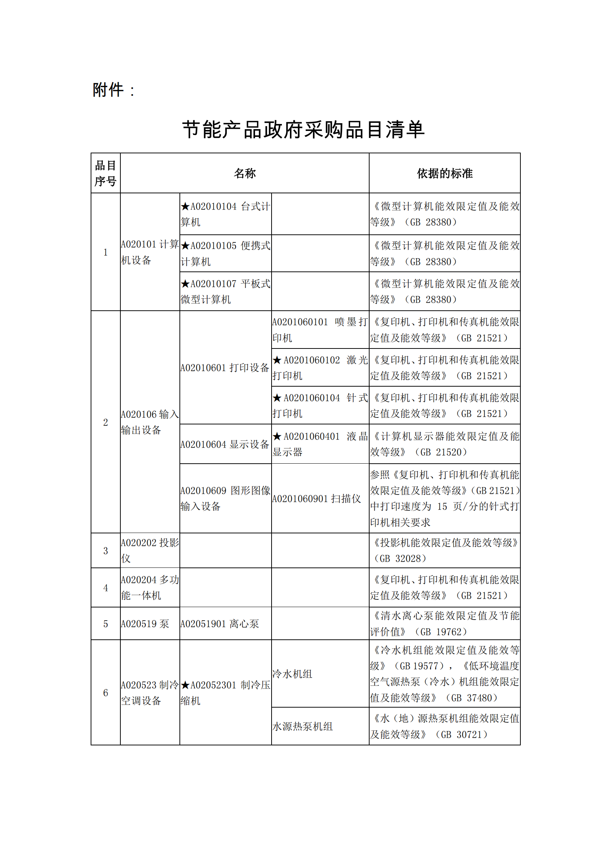
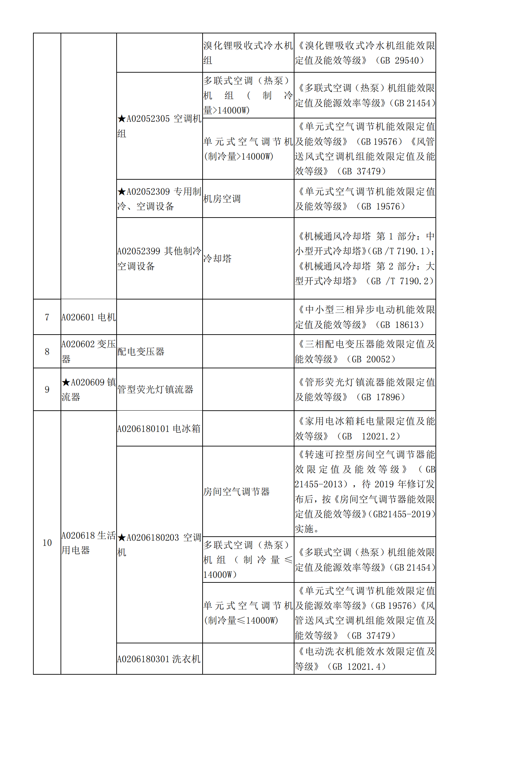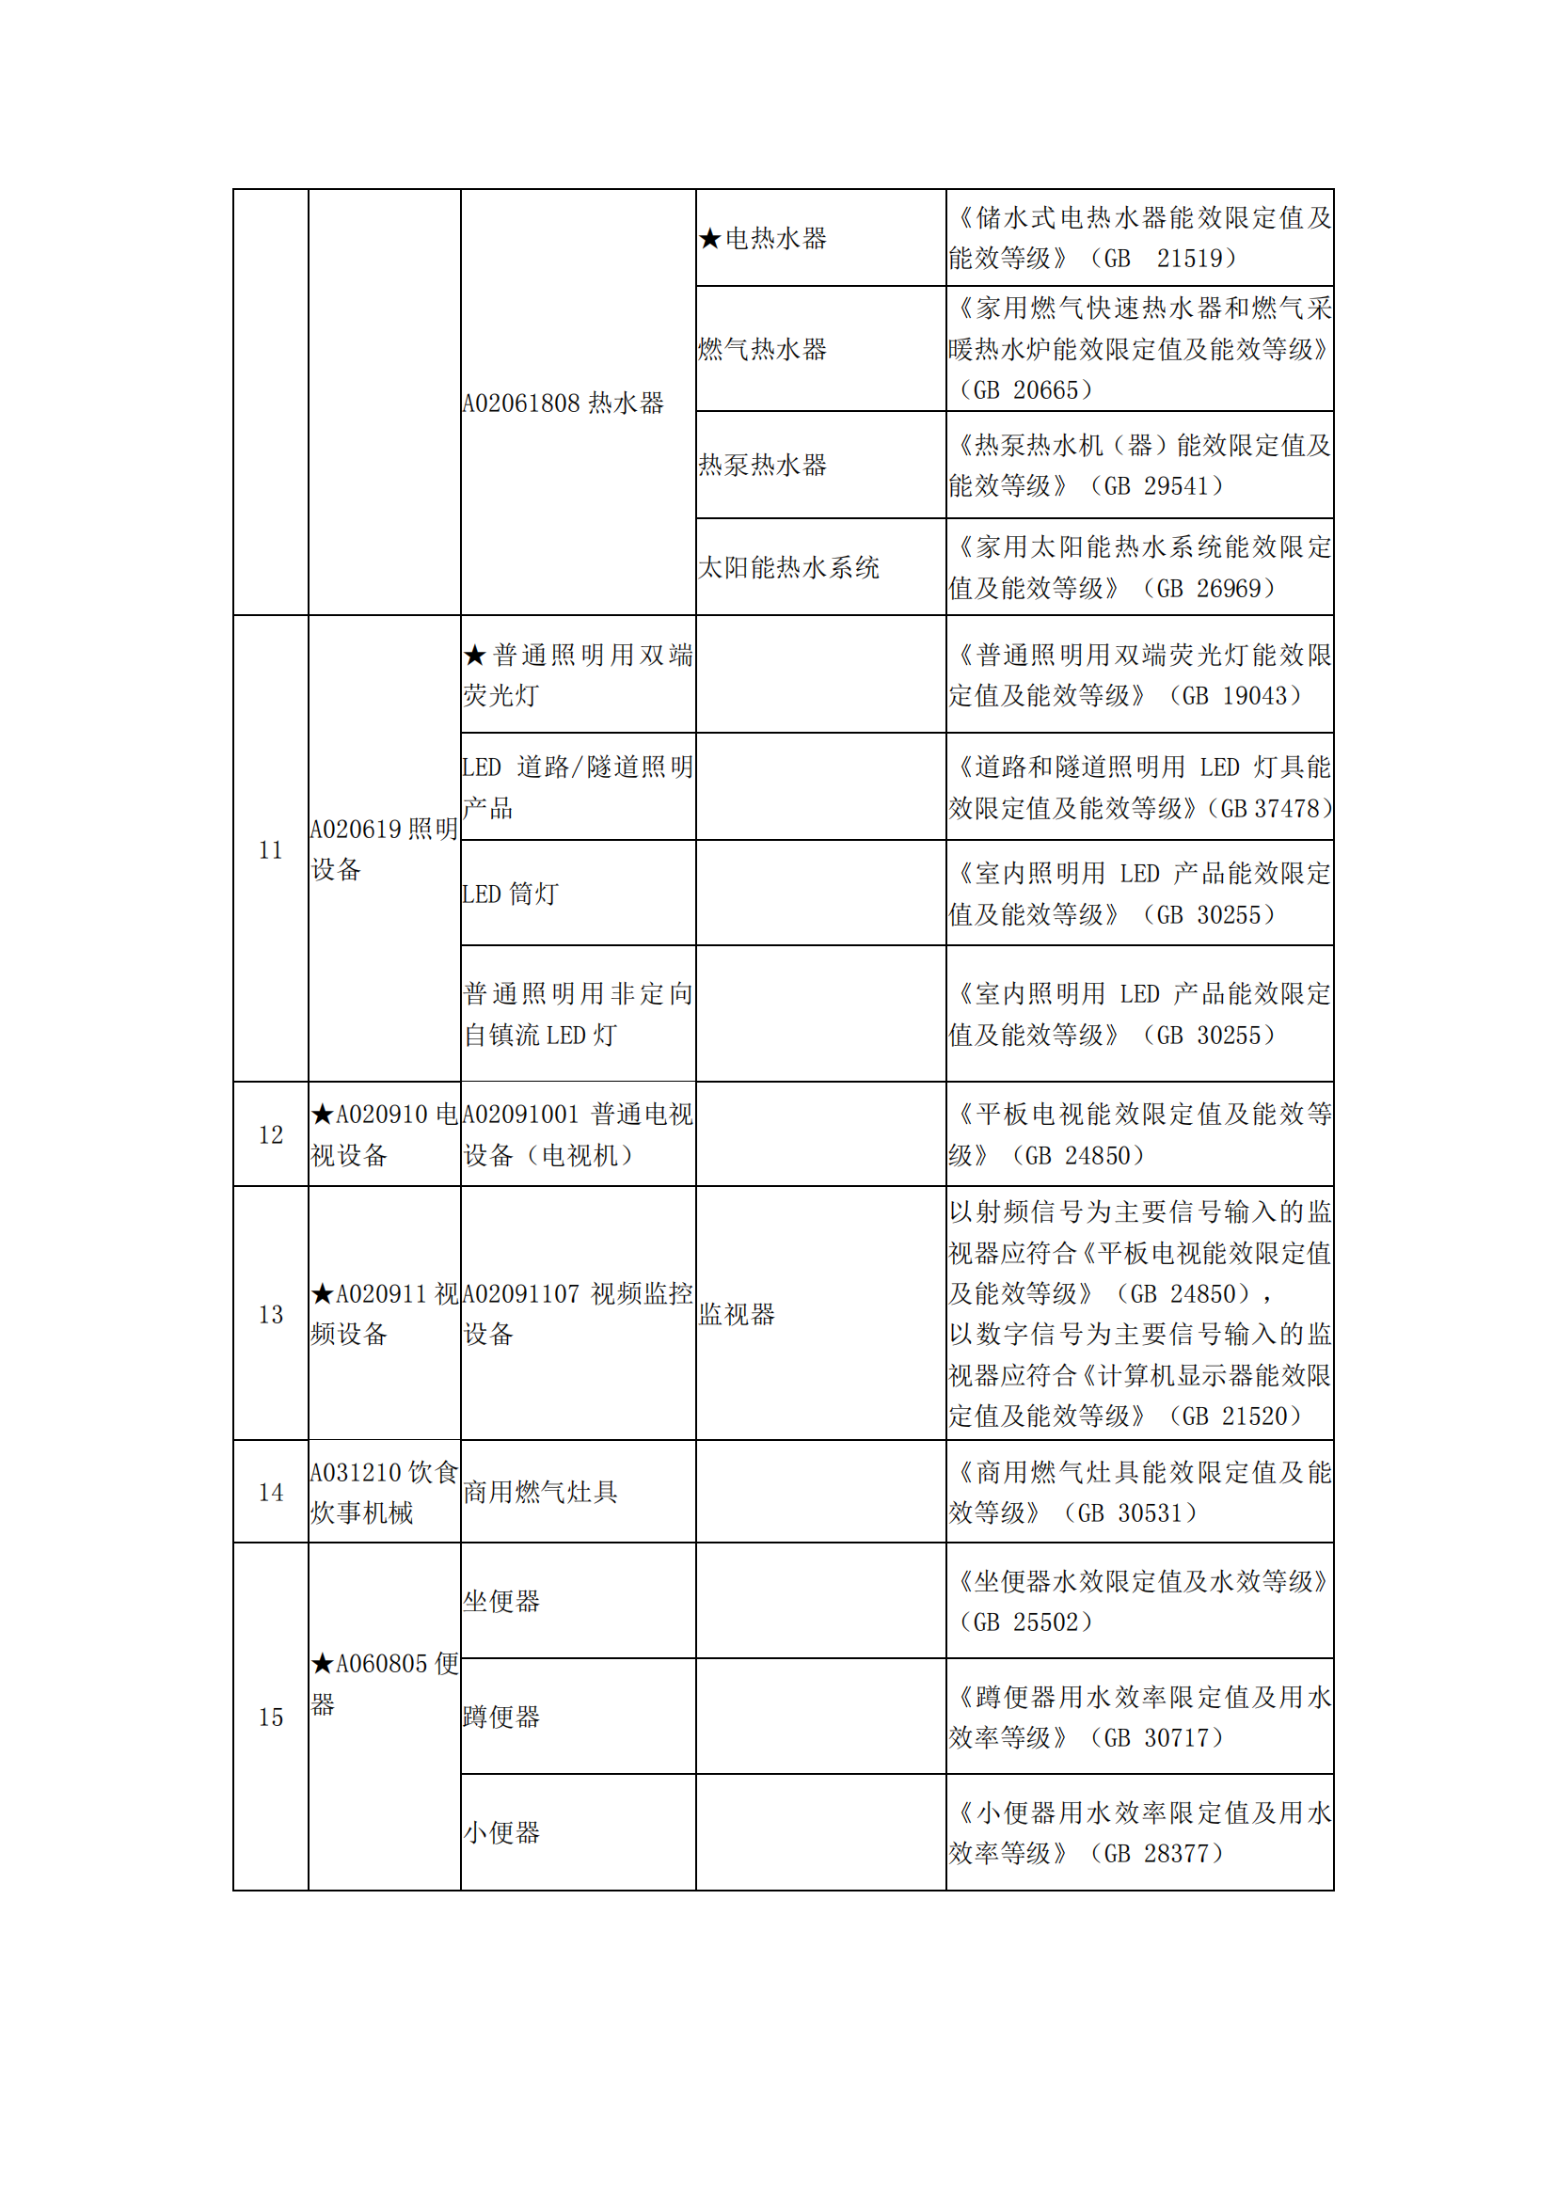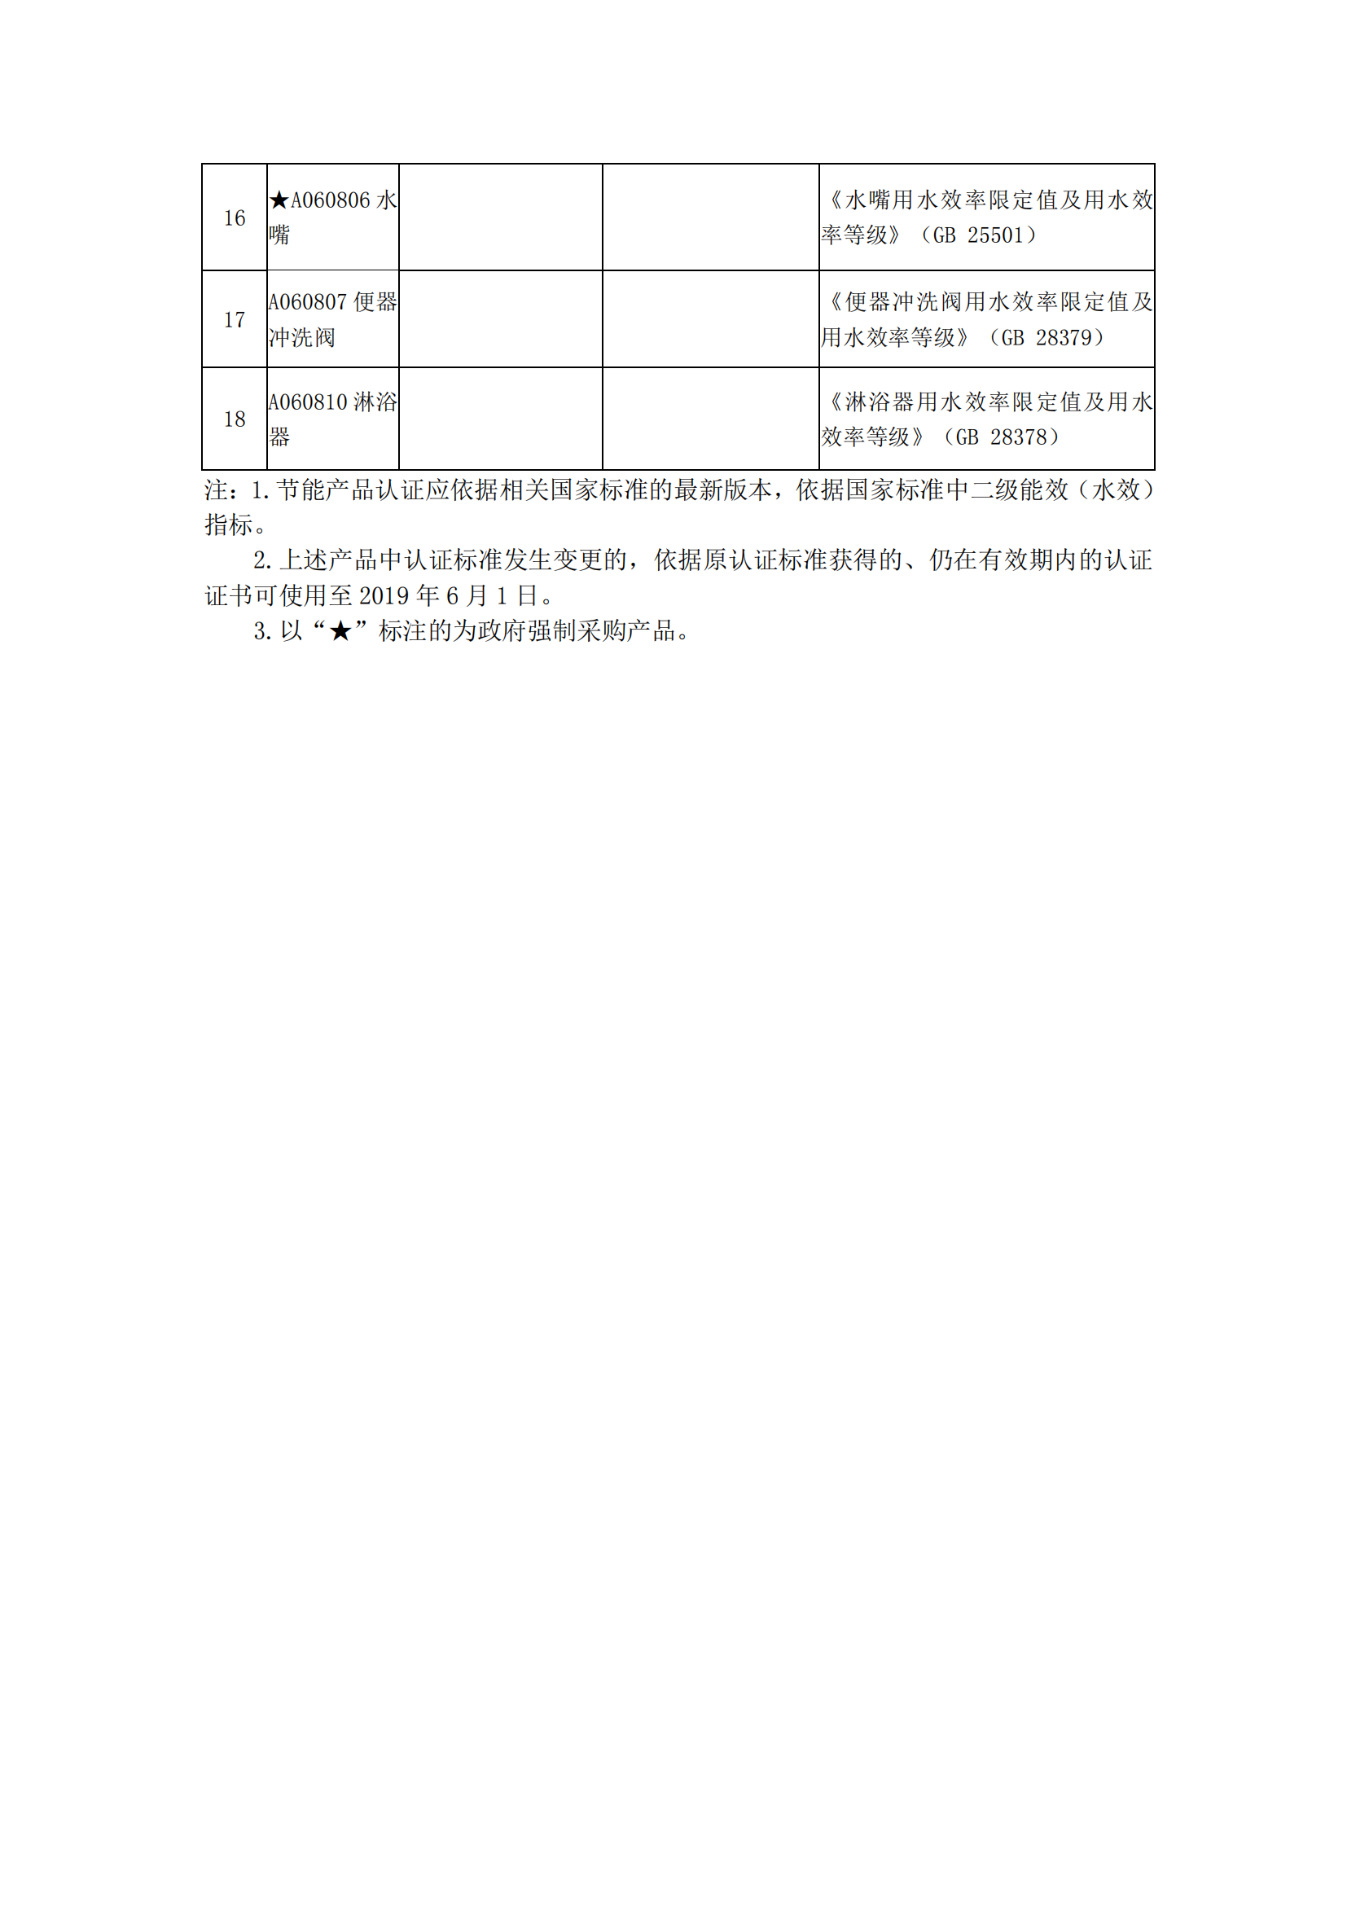
附件5：
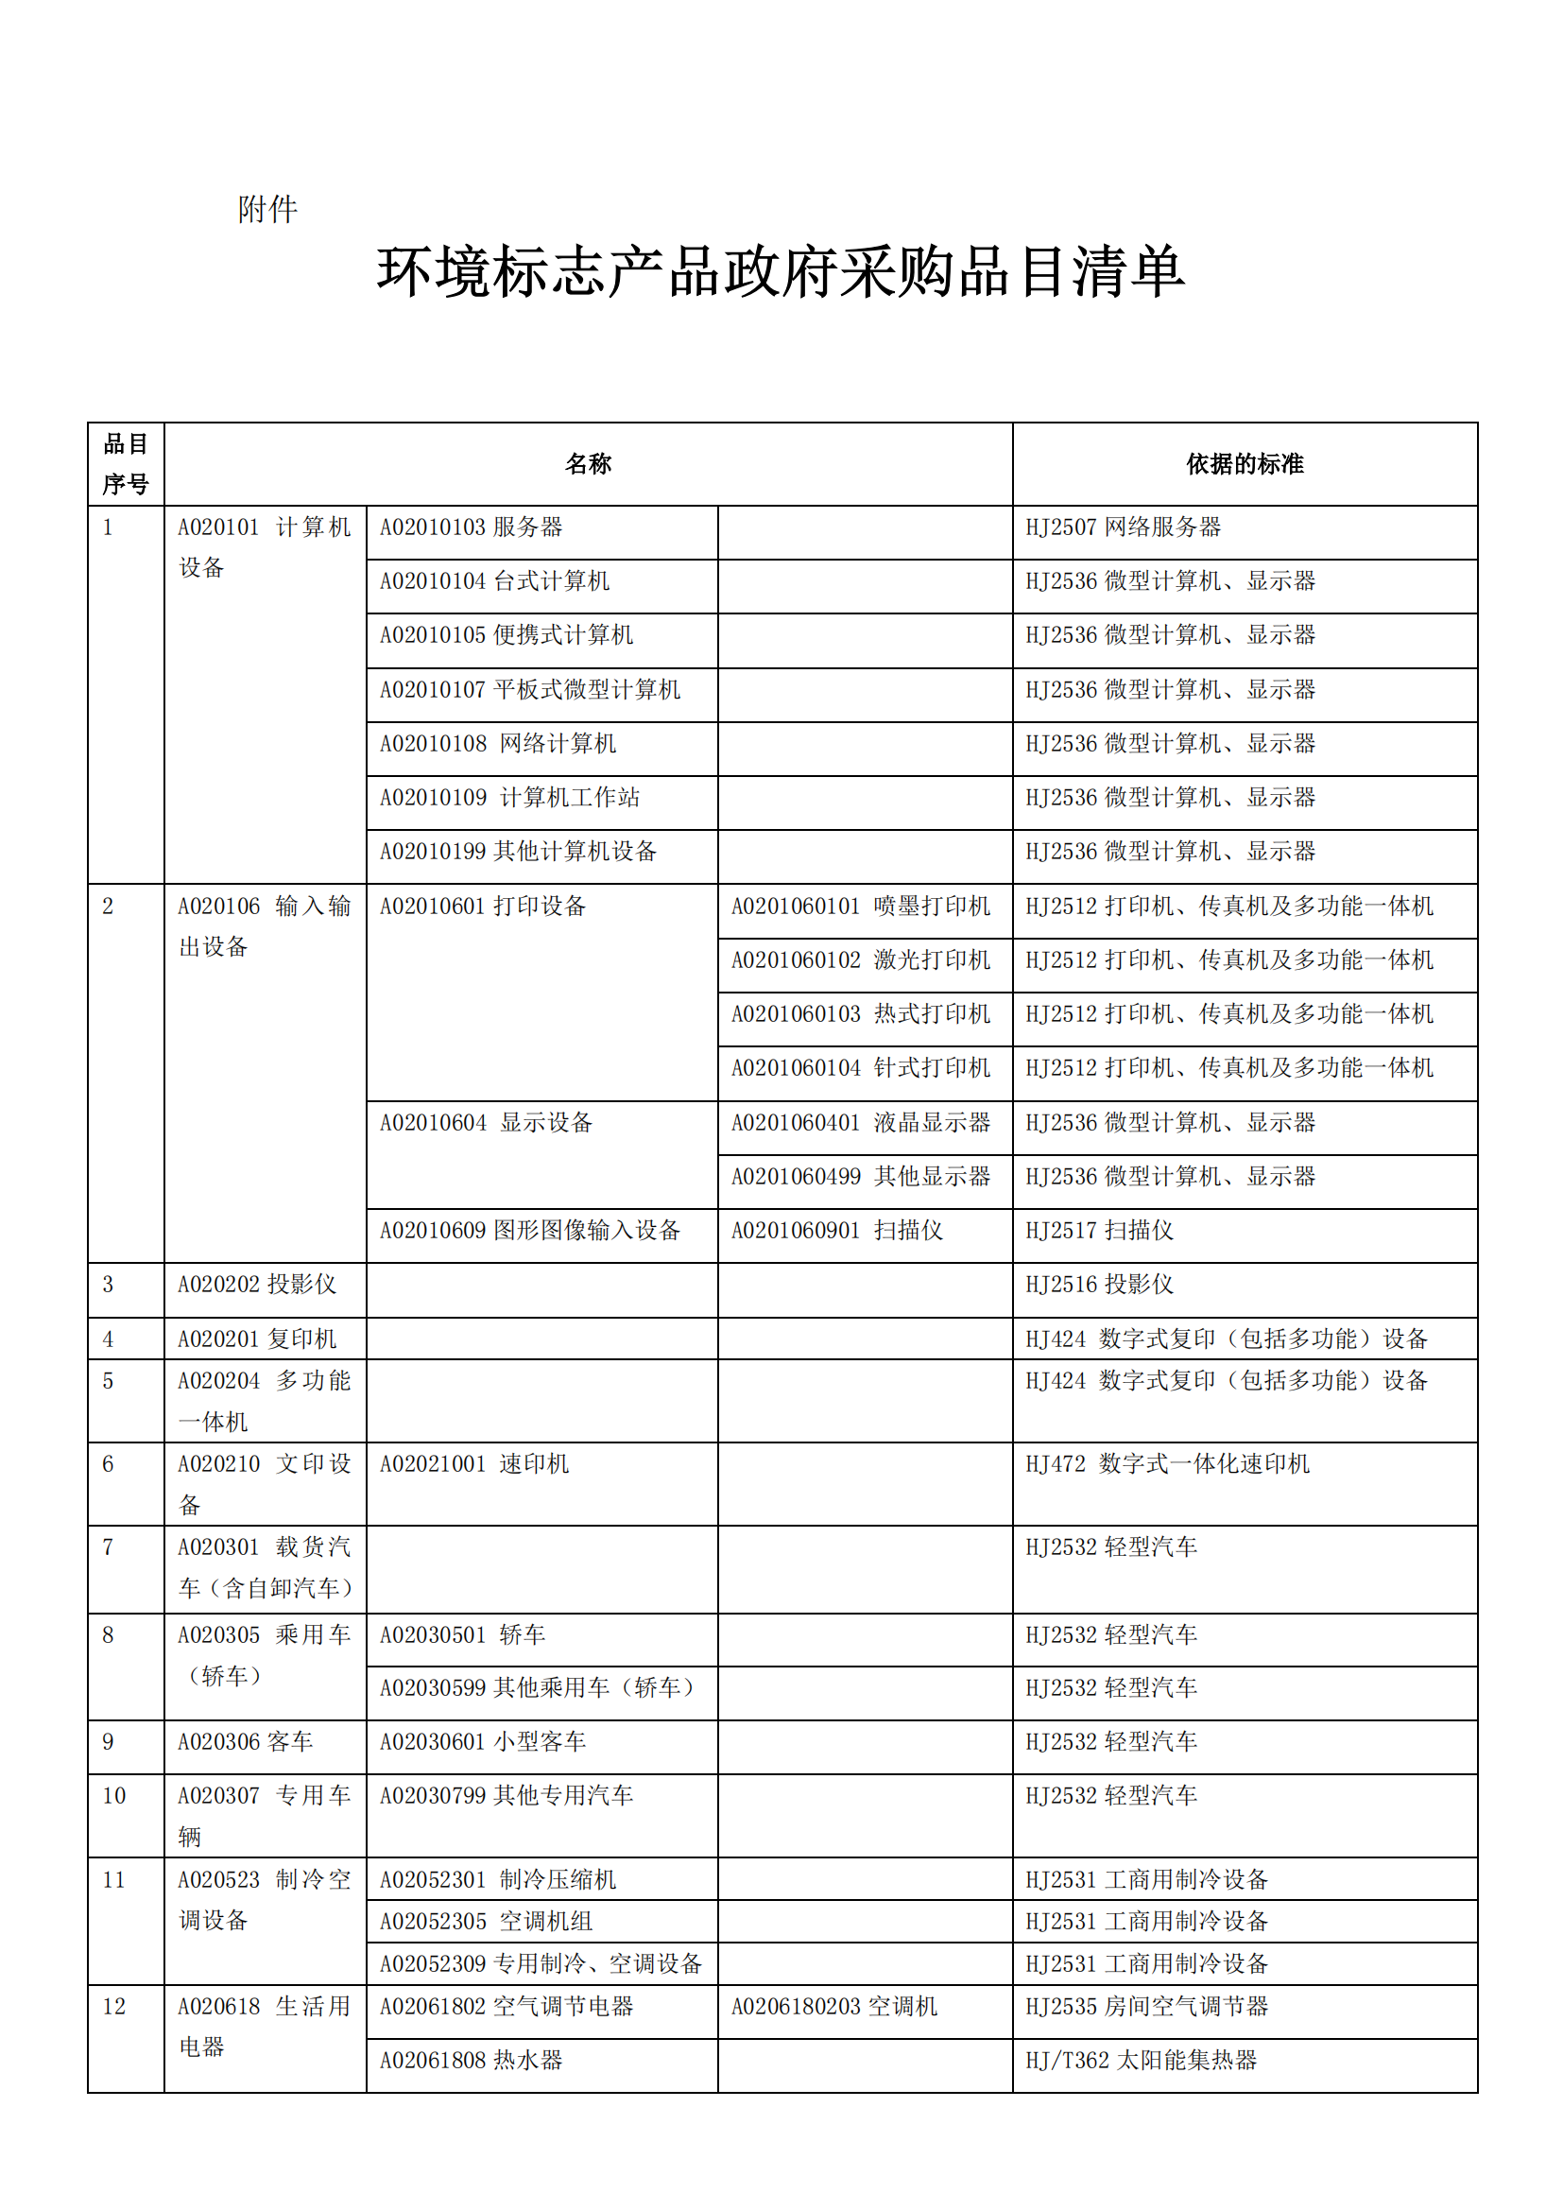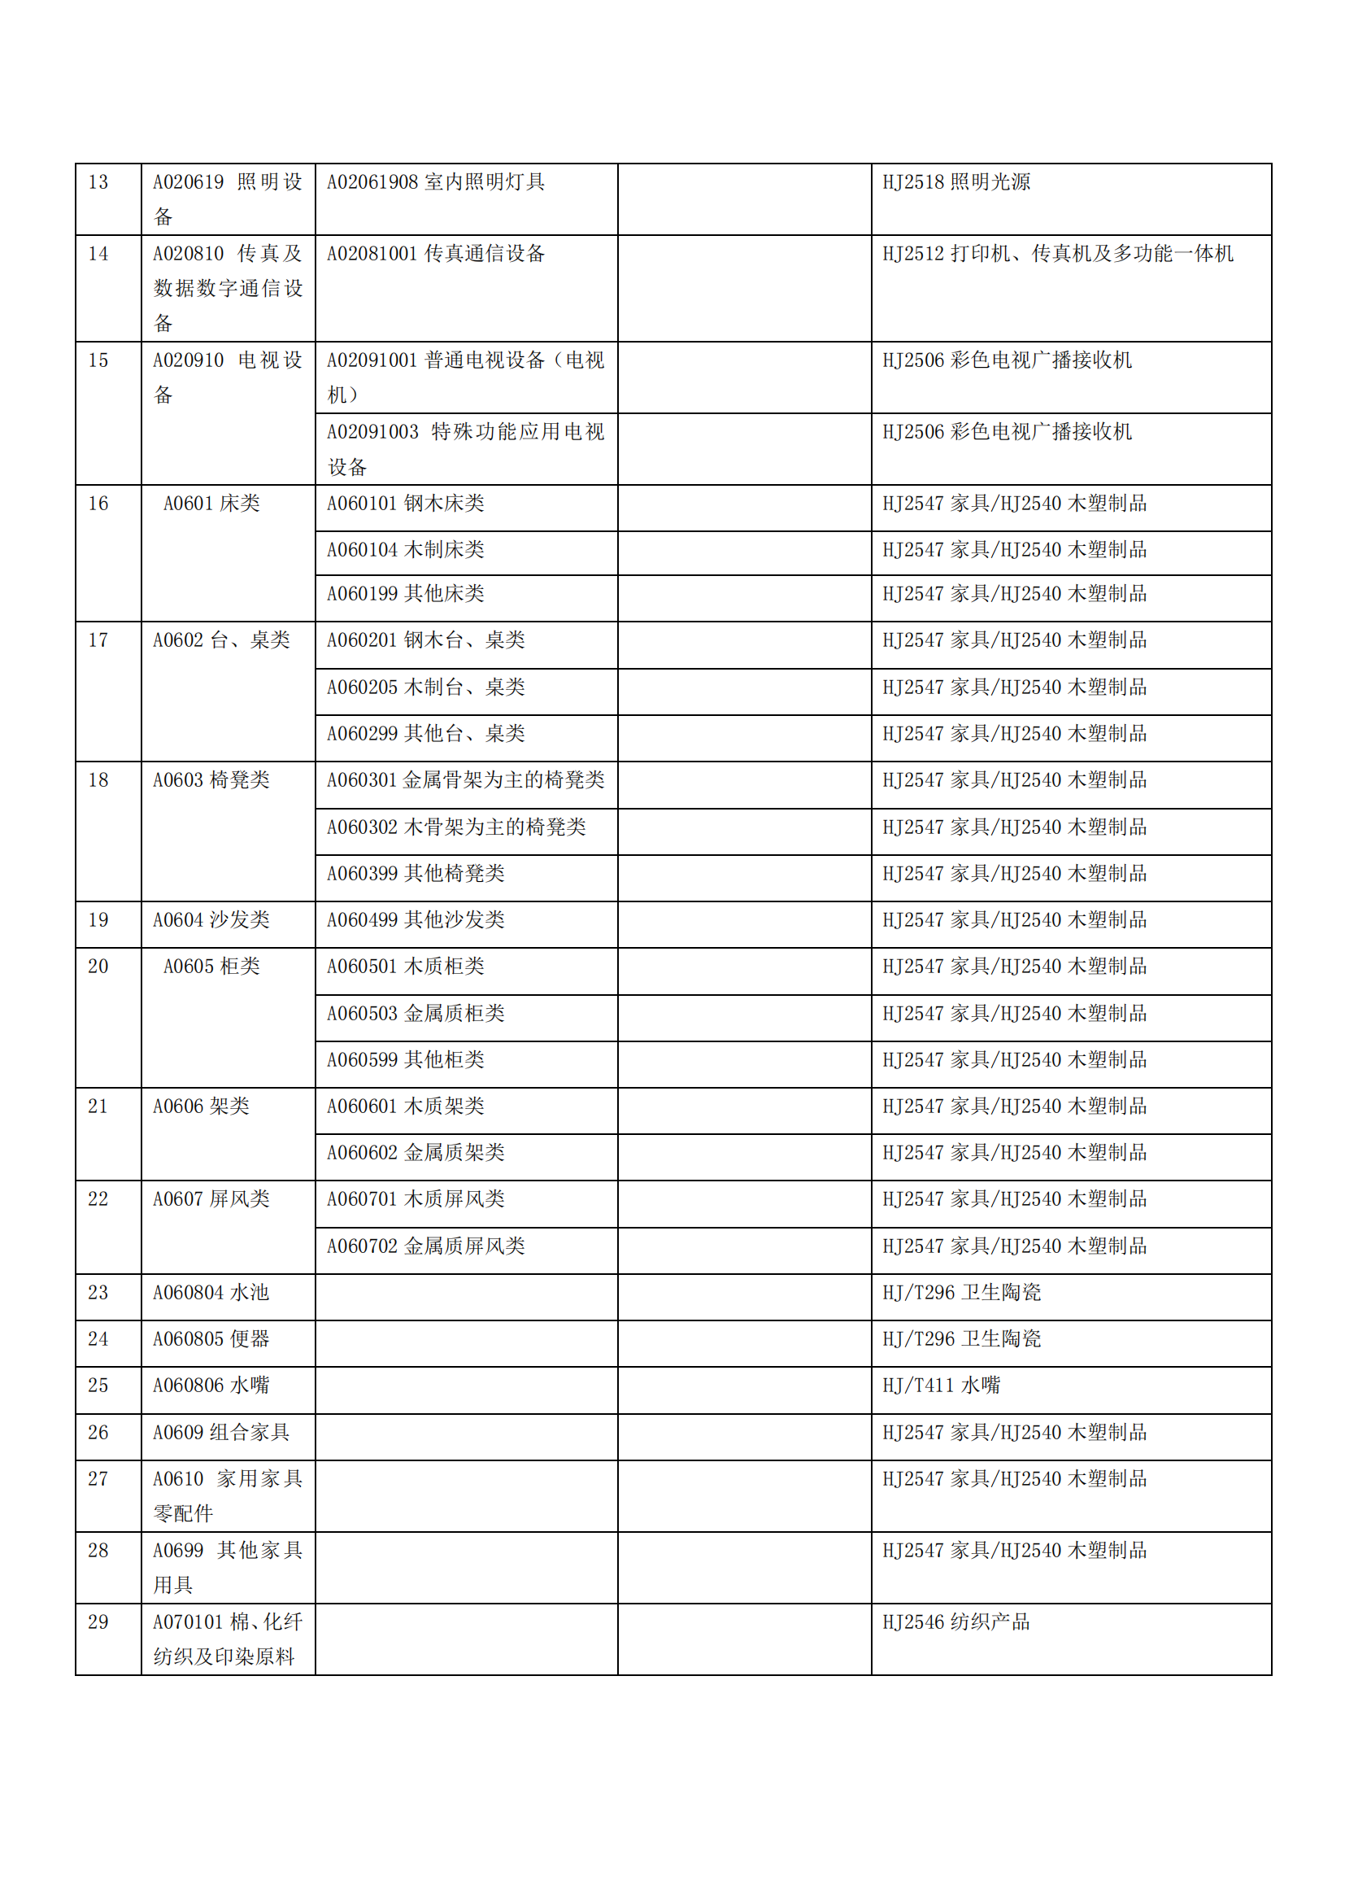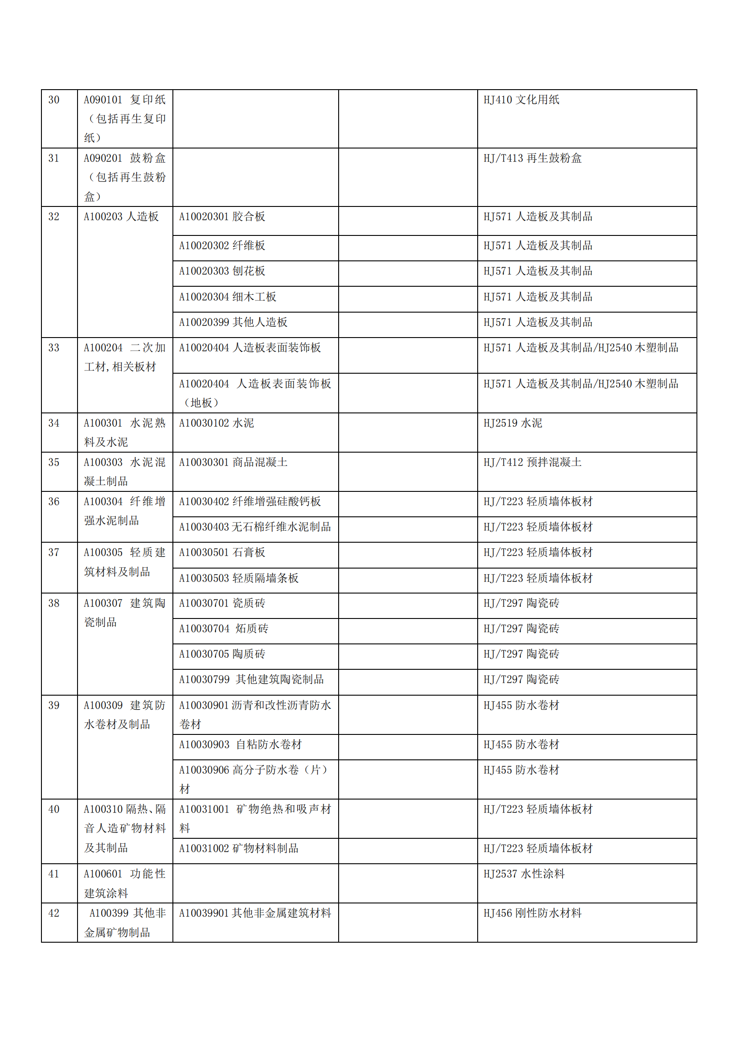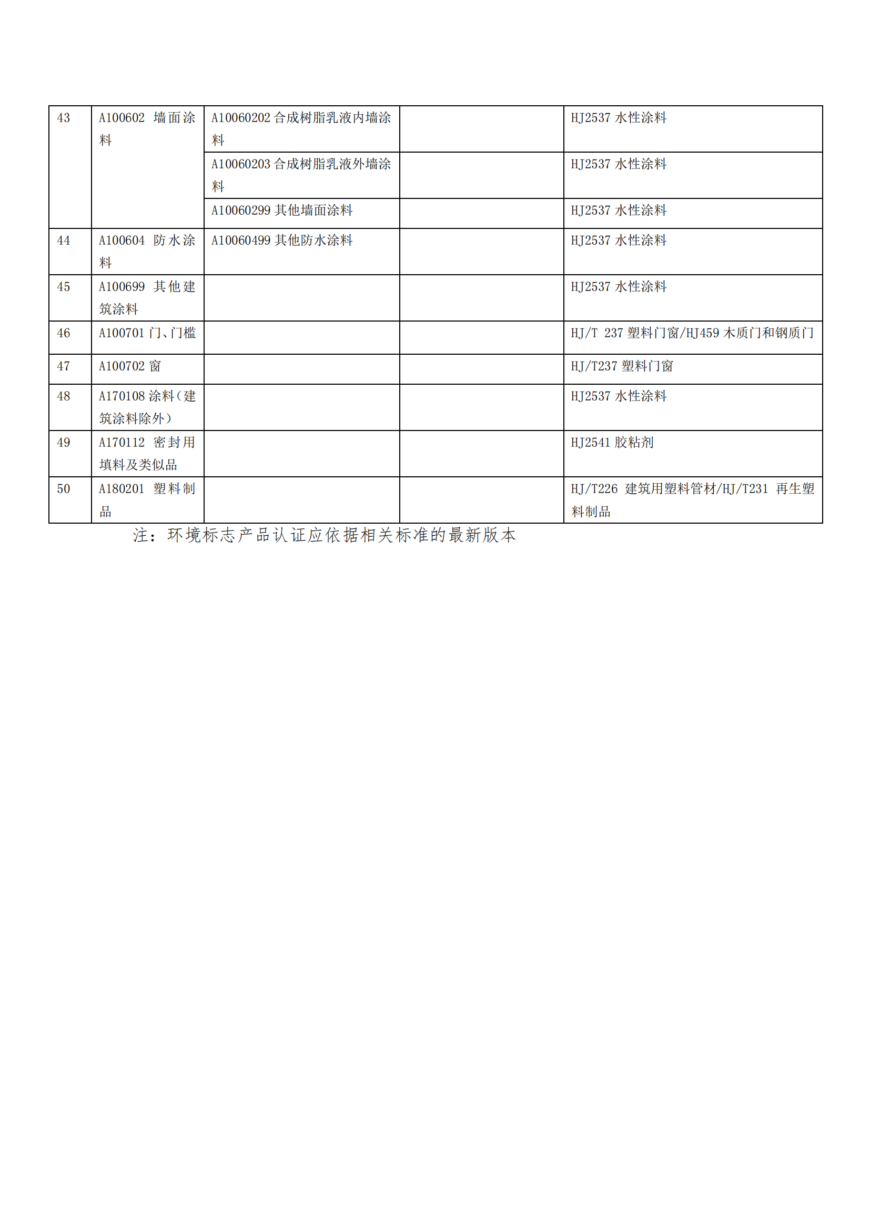

附件6：
质疑函范本
一、质疑供应商基本信息
质疑供应商：
地址：邮编：
联系人： 联系电话：
授权代表：
联系电话：
地址：邮编：
二、质疑项目基本情况
质疑项目的名称：
质疑项目的编号： 包号：
采购人名称：
招标文件获取日期:
三、质疑事项具体内容
质疑事项1:
事实依据：
法律依据：
质疑事项2
……
四、与质疑事项相关的质疑请求
请求：
签字(签章)： 公章：
日期：
质疑函制作说明：
1.供应商提出质疑时，应提交质疑函和必要的证明材料。
2.质疑供应商若委托代理人进行质疑的，质疑函应按要求列明“授权代表”的有关内容，并在附件中提交由质疑供应商签署的授权委托书。授权委托书应载明代理人的姓名或者名称、代理事项、具体权限、期限和相关事项。
3.质疑供应商若对项目的某一分包进行质疑，质疑函中应列明具体分包号。
4.质疑函的质疑事项应具体、明确，并有必要的事实依据和法律依据。
5.质疑函的质疑请求应与质疑事项相关。
6.质疑供应商为自然人的，质疑函应由本人签字；质疑供应商为法人或者其他组织的，质疑函应由法定代表人、主要负责人，或者其授权代表签字或者盖章，并加盖公章。

第三章 采购内容及技术参数

采购内容及技术要求
序号 | 材料、设备名称 | 主要参数 | 单位 | 数量 | 单价（元） | 合价（元）
1 | 眼震视图仪 | 详见附件 | 台 | 1
2 | 良性阵发性位置性眩晕诊疗系统 | 详见附件 | 套 | 1
3 | 前庭康复训练仪 | 详见附件 | 台 | 1
4 | 多参数生命体征监测仪 | 详见附件 | 套 | 3
5 | 合 计（含税费、安装、调试、运行、维保等全部费用）
★注：供应商所提供的所有设备产品说明书、注册证应满足本采购项目所对应的临床诊疗使用范围，并符合医保报销及物价收费目录。

眼震视图仪技术参数
1.眼罩及测试功能
1.1视频Frenzel、自发性眼震试验、凝视试验、扫视试验、平滑跟踪试验、视动性眼震试验、双温冷热试验、单温热筛查试验、静态位置试验、动态位 置试验、瘘管试验、摇头试验；
1.2可升级自定步调扫视测试、转颈凝视测试、转颈平滑跟踪测试；
1.3★瞳孔追踪算法：至少3种瞳孔追踪算法，并支持在测试中切换；
1.4摄像头：双摄像头，可一键居中眼球图像，确保图像质量与结果可靠性，大幅提升检查效率；
1.5瞳孔直径测量：双侧，精度达到0.1mm；
1.6★高阶扫视（正扫视、反扫视）、眼球反向扭转。
2.具备扭转眼动记录功能
2.1通道：5个通道（水平，垂直以及瞳孔直径）且波形可同屏显示；
2.2控制模式：鼠标键盘、触屏操作、遥控器、眼罩开关；
2.3结果分析：测试过程中实时分析，可同步对比测试数据与原始波形，快速进行结果解读，智能识别正常和异常并标记；
2.4内置语音助理，可选择语音、蜂鸣声或两者都选进行测试时间提示，并且可以选择计时或倒计时；还可以在位置试验时进行提示；
2.5可定位单个眼震并开始回放，显示瞳孔十字准线，同步显示对应的原始波形。眼动及有声场景视频可以导出；
2.6双屏显示：在进行自发性眼震、摇头试验、变位试验(含BPPV手法复位)、温度试验时，眼动图像可同时在计算机及投影仪视靶端同步显示，方便操作者观察病人眼动图像；
2.7测试时间：支持预设及测试过程中临时延长时间。
3.测试功能的具体参数
3.1扫视试验：水平和垂直方向可独立测试，也可水平+垂直混合测试；
3.2高阶扫视：包含正扫视、反扫视两种模式；
3.3眼球反向扭转：采用扭转眼动记录算法；
3.4平滑跟踪试验：频率范围：0.1-1.0Hz，频率步进：0.1Hz；
3.5视动性眼震试验：视靶速度步进值：1°/s。支持自定义测试速度；
3.6双温冷热试验：灌注时间：1-120s。包含单温筛查试验；固视灯开启方式：手动、定时自动、智能开启；
3.7场景摄像头：录制的场景视频及音频可同步在眼震视图仪软件中保存和打开，并与眼球视频和眼震视图仪原始波形同步回放，方便临床医生回看病人检查时的眼震波形及体态体征；
3.8控制操作：可用手持遥控器远程控制眼震视图仪软件的所有检查项目；
3.9 50≥英寸屏显示器,可提供全视野刺激，非眼动测试时全屏显示眼球图像。
4.冷热气
4.1通过冷热气喷枪上的按钮同步控制眼震视图仪软件开始与停止；
4.2★耳窥镜套直径：至少两种规格可适用于不同病人。
5.★系统支持对接医院现有HIS、电子病例系统对接，实现报告全院共享工作（投标报价需包含与医院系统接口对接费用并提供承诺函）。

良性阵发性位置性眩晕诊疗系统技术参数
1.主要要求
1.1产品注册适用范围：适用于良性阵发性位置性眩晕的诊断和治疗；
1.2适用于梅尼埃病、突发性耳聋合并眩晕等前庭性疾病的辅助检查；
1.3工作用途：各型BPPV的诊疗；前庭功能的评测；晕动病的诊疗等，可进行速度阶梯试验，旋转急停试验，正弦谐波试验（SHAT）等。
2.产品构成及技术要求
2.1★主轴、辅轴：主辅转动轴处于垂直方向，可同时多维转动。无转动角度限制，可数字输入，分辨率为 1゜误差≤2゜；
转速可数字输入，分辨率为 1゜/s，最大180 ゜/s，误差≤5%，
加速度可数字输入，分辨率为0.5゜/s2，最大180゜/s2，误差≤5%；
2.2操控台：设备自带原装操控台，2个显示器，一个用于设备的操控和眼震数据分析研判；另一个专门用于眼震的观察；
2.3患者座椅：9道航空插扣式安全带，分别固定人体肩、背、胸、腹、大腿、小腿。液压式自动控制安全杠；
2.4★红外视频眼罩：2个红外视频摄像头，可切换左右眼视频，无需翻转使用，方便左右眼对照观察。对单眼有疾患的患者不影响诊疗。内置固视抑制灯，自动定标，可作自发眼震、固视抑制检查、凝视检查；
2.5★眼震数据信号采用有线传输，抗干扰强，避免无线传输易干扰和信号图像失真。
3.功能要求
3.1具有头位转换器：头位直立/前倾30゜可自动转换调整，用于前庭功能检测；
3.2功能运动模式：角度模式、速度模式、加速度模式、摆动模式共四种。数字输入控制，双轴可持续联动旋转。可作转椅实验、旋转急停试验、速度阶梯试验、正弦摆动试验、正弦谐波试验（SHAT）、阻尼试验、位置性试验、变位试验；
3.3前庭功能检测：包括转椅急停试验、速度阶梯试验、正弦摆动试验、正弦谐波试验（SHAT）、阻尼试验。不需要任何配件，可以记录患者出现的自发性眼震和诱发眼震，并自动计算分析眼震的快相、慢相速度、频率、方向、个数、时间等量化参数，分析相、增益、对称性等数据和图形；
3.4前庭康复：能够对晕动症（晕车、晕船、晕机、恐高）的诊断和治疗，对前庭功能的康复训练；
3.5诊疗方案：经顶级医院使用验证的各类诊断治疗方案不少于40种。
4.软件
4.1预装具有双侧前庭功能分析试验的诊疗应用软件；
4.2预装国内眩晕诊疗顶级医院≥40个经过临床验证的诊断、治疗、检查方案；
4.3用户开放系统：系统具有用户自开发诊疗方案功能。用户可数字输入自设和修改诊断、治疗、检查方案；
4.4所有方案可预览、修改、存档、打印和数据计算分析研判（眼图的方向、个数、频率、快慢相速度、持续时间、左右对比、时间常数等量化数据）；
4.5诊断、治疗、检查的全部过程，包括患者基本信息，采用的运动模式，原始数据、视频、眼震曲线均可存档、调研回放、备份；
4.6运动轨迹（速度）、体位、耳蜗位置同步显示。
5.眼震曲线
5.1可自动数据计算、分析、研判眼震的慢相、快相速度，方向、个数、频率，持续时间、时间常数。可分析相位、增益及对比数据，可显示、打印对比图及各项数据、结论；
5.2可分析水平及垂直眼震，可辨别分析旋转型眼震。眼震分析显示标度可调整；
5.3速度阶梯试验、 SHAT（正弦谐波试验）、旋转急停实验时可显示对比图、叶型图等，可分析相位、增益及对比数据；
5.4眼震曲线描记可回放，分析结果、图形均可打印；
5.5眼震慢相速度分辨率：0.1 度/秒。线性误差<5%；
5.6眼震曲线的显示比例可以任意调整，眼震分析显示标度可调整。
6.运动控制
6.1主轴和辅轴可两轴三维运动；
6.2角度模式：控制转椅转动一定角度，方向、角度、时间、加减速度均可数字输入；
6.3速度模式：控制转椅转动到一定速度再减速到静止，方向、加速度、最大速度、转动时间、加减速度均可数字输入；
6.4正旋摆动模式：正弦谐波试验（SHAT），阻尼试验等。方向、角度、振幅、次数、摆动时间、摆动频率、加减速度均可数字输入(提供使用说明书证明)。
7.安全应急装置
7.1指示灯：3 个双色指示灯，实时指示系统各部分状态；
7.2诊疗台设有自动感应触发开关，设备转动时，如有外来物体进入诊疗台区域，自动启动触发开关，使设备旋转轴立即停止转动；
7.3主轴自锁功能；
7.4安全杠手动按钮；
7.5主辅轴回位自动和手动开关；
7.6整机配有 UPS 不间断电源外另配有应急电源（双保护电源，包括主机和工作站）。
8.供电
8.1配UPS不间断电源对整机供电，整机（主机和工作站）工作供电时间不少于30分钟。
- 安装条件：无特殊场地和用电要求，与国家建筑物承重要求和配电兼容。无放射、无排污。
- ★系统支持对接医院现有HIS、电子病例系统对接，实现报告全院共享工作（投标报价需包含与医院系统接口对接费用并提供承诺函）。

前庭康复训练仪技术参数
1.★产品用途：用于前庭平衡或眩晕疾病的康复与治疗，产品注册证或备案凭证适用范围应当包含前庭平衡或平衡训练或眩晕疾病治疗的用途。
2.★训练模块：坐姿训练，站立训练，注视稳定性训练，头颈稳定性训练，平衡与步态训练，习服训练，中枢前庭功能训练，BPPV耳石症专项训练，心理康复训练，自定义训练。
3.患者管理及训练数据保存：可建立患者个人档案，保存患者所有的历史训练记录、疾病诊断记录、量表评估记录和前庭检查数据记录。
4.个体化康复方案设置：系统可个体化设置各训练模块的技术参数，设置不同的训练频率，训练时长，训练速度等，有三挡难度等级可选，生成和保存不同患者的个体化训练方案。
5.具备眼球追踪技术：训练过程中可实时识别、显示、分析眼球运动情况，训练结束后可提供眼球追踪率得分数据。
6.频率提示：训练过程中，系统播放相对应的训练频率提示音，以引导患者进行指定频率下的康复训练。
7.显示方式：虚拟现实一体机沉浸式环境，外接PC电脑工作站。
8.工作站：可通过计算机工作站设置、操控和同屏显示2位以上患者同时进行康复训练。
9.智能推荐方案：系统可根据患者的疾病确诊情况，结合数据库，智能推荐前庭康复训练方案。
10.量表评估功能：评估量表包括Berg、HAMA、ABC、DHI、VAS、HADS、BBA、VSS、ADL、SSS等不少于10个评估量表。
11.康复效果分级评估：能结合量表评估数据、体格检查数据和前庭功能客观检查数据自动计算出患者的康复效果综合评分，从而对患者的训练效果进行分级评估（未康复/部分康复/基本康复/完全康复）。
12.康复训练报告：训练完成后自动生成康复训练报告，并通过雷达图直观显示主要训练模块的得分情况，并可添加之前评估过的量表结果信息，报告可打印。
13.具有SVV/SVH检测功能：并出具相应的检查报告，用于评估前庭康复效果。
14.具有头偏斜监测功能：可以测量患者头偏斜角度,并出检测报告。
15.处理器：CPU：8核64位，主频 ≥2.80GHz，7nm制程。
16.VR一体机配置：屏幕及光学 尺寸：5.5英寸，分辨率：4K，3664x1920；存储 内存：≥6GB 存储：≥128GB；电池容量：≥5300mAh。
17.前置摄像头：鱼眼摄像头(640x480@120Hz, FOV:166°) x 4，支持头部6DoF定位，患者离开训练安全区域可透视外界环境。
18.平衡底板 尺寸：≥φ35*10cm 材料：工程塑料+热塑性橡胶。
19.★系统支持对接医院现有HIS、电子病例系统对接，实现报告全院共享工作（投标报价需包含与医院系统接口对接费用并提供承诺函）。

多参数生命体征监测仪技术参数
（含动态心电血压监测及分析软件）
- 记录盒具有同步采集12导心电图、血压二种同步采集功能
1.1内置LCD显示屏≥2.8寸，可实时预览心电、血压监测数据；
1.2数据传输：支持有线或4G传输功能；
1.3内置可充电锂电池供电，满足数据实时传输需求；
1.4能记录3DSensor（加速度传感器）数据以及用户事件；
1.5心电采集支持十二导心电数据采集，配有10根导联线同步12导联；
1.6采样精度≥24位；
1.7输入阻抗：≥50MΩ；
1.8耐极化电压：±600mV；
1.9系统噪声：≤15μV；
1.10共模抑制比：＞98dB；
1.11频率响应：0.05Hz-100Hz；
1.12支持起搏脉冲显示能力。
2.血压测量方法：示波法
2.1收缩压:60mmHg-280mmHg;舒张压: 40mmHg-160mmHg,标准偏差:8mmHg;平均误差±5mmHg；
2.2产品具有实时监测动态心电、动态血压功能，可根据检查要求提供24小时及48小时监测。
3.分析软件
3.1动态心电分析软件由系统登录模块、权限管理模块、记录盒管理模块、系统设置模块、数据管理模块、实时心电模块、心电分析模块和服务器模块组成；
3.2支持多屏、宽屏显示，同一界面浏览更多信息，减少来回切屏带来的不便；报告分析与波形浏览在同一界面展示，报告1：1显示模式使得报告结果一目了然；
3.3软件具有自动分析功能；
3.4自动分析功能自动识别心搏类型包括正常（N）、房早（S）、室早（V）、房颤（Af）、起搏（P）和伪差（X）；用户可以手动标记和修改心搏；
3.5支持P波反混淆快速区分P波形态差异心搏；
3.6动态心电支持模板分析，并可按照提前量、代偿间隙、QRS面积、宽度等方式排序；
3.7支持导联纠错功能；
3.8组合散点图，通过每个心搏的特征选择相应的心搏参数（心搏可选提前量、R波和S波幅度、间期、代偿间期、QRS面积、宽度等方式作为X、Y轴坐标），形成不同的吸引子，快速区分形态不一样的心搏。
4.★具有全导联起搏检测功能
4.1支持预分析房颤默认自动分析功能；
4.2提供独立房颤AI分析模块，快速批量编辑阵发性房颤；
4.3提供并行分规测量工具；提供放大镜工具；
4.4支持心律失常AI分析，自动分析心电图数据识别并标记心搏；
4.5支持以K线图的方式展示心搏间期变化；
4.6支持以柱状图的形式展示一段时间的平均心率；
4.7提供PR间期趋势图功能；
4.8支持不同心搏分类模板整体叠加反混淆，快速定位异常心博；
4.9支持多型性室早精准分类；
4.10支持拖动整个模版批量修改、合并心搏；
4.11波形图可自由组合任意导联浏览。
5.提供快速测量工具
5.1支持全局撤销，方便医生误操作后可快速恢复至上一步；
5.2自由编辑当前心搏的上一个或下一个心搏的类型；
5.3支持重新分析，调整心搏强度，批量识别漏搏；
5.4支持事件删除和修改，可对事件进行统计和波形展示；
5.5支持ST段扫描和参数编辑，可调整任意导联抬高压低参数；
5.6支持心率变异性、心室晚电位、心率减速力、心率震荡、T波电交替、心向量等高级功能。
6.1具备查看全览图、直方图、散点图、诊断图功能。可提供24小时心率及心搏分类情况的诊断图；
6.2起搏器分析模块：用于起搏钉分析，快速定位异常起搏钉；
6.3支持异常心搏颜色自定义设置；
6.4支持自定义心搏编辑快捷键；
6.5支持自定义心搏功能，分析过程中可对特殊心搏进行自定义名称以及单独统计；
6.6支持网络化功能，采用专业数据库管理原始数据和报告，支持科室分析终端、医院与分院、医院与社区医院之间进行原始数据的远程传输、管理和共享。
7.2为方便不同需求的医生使用，软件须支持中文/英文版本切换；
7.1★系统支持对接医院现有HIS、电子病例系统对接，实现报告全院共享工作（投标报价需包含与医院系统接口对接费用并提供承诺函）。

第四章 评标办法
1. 电子化投标文件的评审、比较和否决
1.1评标委员会将按照招标文件的规定，仅对在实质上响应招标文件要求的电子化投标文件进行评估和比较。
1.2根据相关法律法规及有关招投标文件规定，结合本项目具体情况，制定本次招标评标办法。并按照“公平、公正、科学、择优”的原则进行评标。采用综合评分法进行评比。
1.3在评审过程中，评标委员会可以以书面形式要求投标供应商就电子化投标文件中含义不明确的内容进行书面说明并提供相关材料；凡遇到招标文件中无界定或界定不清、前后不一致使评委会成员意见有分歧且又难于协商一致的问题，均由评委会予以表决，获半数以上同意的即为通过，未获半数同意的即为否决。
1.4评标时，评标委员会依据本须知规定的评标标准和方法，对电子化投标文件进行评审和比较，向采购人提出书面评标报告，并推荐合格的中标候选人。采购人授权评标委员会根据提出的书面评标报告和推荐的中标候选人按序确定中标供应商。
1.5同品牌产品投标
采用最低评标价法的采购项目，提供相同品牌产品的不同投标人参加同一合同项下投标的，以其中通过资格审查、符合性审查且报价最低的参加评标；报价相同的，由采购人或者采购人委托评标委员会按照招标文件规定的方式确定一个参加评标的投标人，招标文件未规定的采取随机抽取方式确定，其他投标无效。
使用综合评分法的采购项目，提供相同品牌产品且通过资格审查、符合性审查的不同投标人参加同一合同项下投标的，按一家投标人计算，评审后得分最高的同品牌投标人获得中标人推荐资格；评审得分相同的，由采购人或者采购人委托评标委员会按照招标文件规定的方式确定一个投标人获得中标人推荐资格，招标文件未规定的采取随机抽取方式确定，其他同品牌投标人不作为中标候选人。
非单一产品采购项目，采购人应当根据采购项目技术构成、产品价格比重等合理确定核心产品，并在招标文件中载明。多家投标人提供的核心产品品牌相同的，按前两款规定处理。
2．评分标准(综合评分法)
评标委员会按照《中华人民共和国政府采购法》和《评标委员会和评标方法暂行规定》，结合本项目具体情况，按下列标准打分：
第一部分：投标报价；第二部分：综合标；第三部分：技术标。
投标供应商得分=投标报价得分+综合标得分+技术标得分。投标供应商的最终得分为各评委所评定分数的算术平均值。
3. 评审程序
3.1资格性审查
由采购人或采购代理机构按照下列内容的要求，对投标供应商进行审查，有一项不符合的，视为未通过资格审查，不得进入下一评标过程。

序号 | 审查项 | 审查标准
1 | 政府采购法第二十二条 | 满足《中华人民共和国政府采购法》第二十二条规定
2 | 营业执照 | 供应商必须是在中华人民共和国境内具有能够独立承担民事责任能力的独立法人或其他组织，具有有效的营业执照；
3 | 投标产品的有效性 | 投标产品须符合中华人民共和国国务院令第739号修订后的《医疗器械监督管理条例》相关规定，提供投标产品取得医疗器械注册证或备案凭证的复印件或扫描件；
4 | 许可证或备案凭证 | 供应商为代理商或经销商，投标时须具有医疗器械经营许可证或备案凭证；供应商为生产企业须具有医疗器械生产许可证；
5 | 具有健全的财务会计制度和良好的财务状况 | 具有健全的财务会计制度和良好的财务状况，提供近三年来任意一个年度的财务审计报告或自行承诺；
6 | 具有依法缴纳税收和社会保障资金的良好记录 | 具有依法缴纳税收和社会保障资金的良好记录，提供近半年任意一个月证明材料或自行承诺；拟派项目负责人提供近半年以来任意一个月社保证明；
7 | 具有履行合同所必需的设备和专业技术能力 | 具有履行合同所必需的设备和专业技术能力（提供承诺书，格式自拟）；
8 | 参加政府采购活动前3年内在经营活动中没有骗取中标、重大违法记录、严重违约等问题 | 参加政府采购活动前3年内在经营活动中没有骗取中标、重大违法记录、严重违约等问题；
9 | 无行贿犯罪记录 | 参加政府采购活动前3年内无行贿犯罪记录，供应商出具的无行贿犯罪记录在中国裁判文书网自行查询或自行承诺（查询对象：企业、法定代表人、项目负责人）；
10 | 单位负责人为同一人或者存在直接控股关系、管理关系的不同供应商，不得参加同一合同项下的政府采购活动 | 单位负责人为同一人或者存在直接控股关系、管理关系的不同供应商，不得参加同一合同项下的政府采购活动（提供声明函）
11 | “信用中国”、“中国政府采购网”网站查询结果截图 | 根据《关于在政府采购活动中查询及使用信用记录有关问题的通知》(财库[2016]125号)和豫财购【2016】15号的规定，企业没有被列入“信用中国”网站的“失信被执行人”（跳转中国执行信息公开网（https://zxgk.court.gov.cn））、“重大税收违法失信主体”及“中国政府采购网站”的“政府采购严重违法失信行为记录名单”的供应商。【查询渠道：“信用中国”网站（www.creditchina.gov.cn）、中国执行信息公开网（http://zxgk.court.gov.cn）、中国政府采购网（www.ccgp.gov.cn）】，供应商须提供相关网页查询信息截图；(注：査询时间必须是招标公告发布以后开标时间以前并提供网站查询网页截图，查询结果清晰可见)；
注：以上资格项评审标准中所涉及的证明材料，均以投标文件中所附原件扫描件为准（网页查询以网页截图为准），提供不全或者未按要求提供的，视为没有提供。
3.2 符合性审查
由评标委员会按照下列内容进行符合性审查，有一项不通过，视为未通过该项审查，不得进入下一评标过程。
序号 | 审查项 | 审查标准
1 | 供应商名称 | 供应商名称与营业执照等一致；
2 | 签字或盖章 | 符合招标文件第二章“投标供应商须知前附表”规定签字或盖章要求；
3 | 投标文件格式 | 符合第六章“投标文件格式”的要求；
4 | 报价唯一 | 只能有一个有效报价
3.3 实质性审查
由评标委员会按照下列内容进行实质性审查，有一项不通过，视为未通过该项审查，不得进入下一评标过程。
序号 | 审查项 | 审查标准
1 | 投标内容 | 符合第二章“投标人须知前附表”规定；
2 | 质量要求 | 符合第二章“投标供应商须知前附表”规定；
3 | 投标报价 | 只有一个有效投标报价，且不超过采购预算价；
4 | 投标有效期 | 符合第二章“投标供应商须知前附表”规定；
5 | 投标承诺函 | 符合第六章“投标文件格式”的要求；
6 | 交货时间 | 符合第二章“投标供应商须知前附表”规定；
7 | 交货地点 | 符合第二章“投标供应商须知前附表”规定；
8 | 质保期 | 符合第二章“投标供应商须知前附表”规定；
9 | 其他 | 符合招标文件规定的其他承诺书；
4 评分标准
4.1政策落实
（一）价格扣除：投标人为小微企业的，且所投标的产品为小型和微型企业制造的，则给予该产品报价20%的扣除，用扣除后的价格参与评审。参加投标的小微企业，应当按照《政府采购促进中小企业发展管理办法》（财库〔2020〕46号）的规定提供《中小微企业声明函》（中小企业划型标准详见《关于印发中小企业划型标准规定的通知》工信部联企业〔2011〕300号）。投标人为大型企业的不适用本款规定。投标人为联合体的，联合体各方均应为小微企业，否则不适用本款规定。
根据财政部司法部《关于政府采购支持监狱企业发展有关问题的通知》（财库〔2014〕68号）和财政部民政部中国残疾人联合会《关于促进残疾人就业政府采购政策的通知》（财库〔2017〕141号）规定，本项目对监狱企业、残疾人福利企业作为投标人所提供的本企业生产的产品的价格给予20%的扣除。
所投小微（监狱、残疾人福利）企业产品报价=所投小微（监狱、残疾人福利）企业产品报价合计×（20%）
同一投标人，小微企业产品企业产品价格扣除优惠只享受一次，不得重复享受。
满足招标文件要求且价格最低的报价（含小微企业评标价）为评标基准价，其价格分为满分（即30分）。其他投标人的价格分统一按照下列公式计算：报价得分=(评标基准价/报价)×价格权值（30分）
投标人评审价格＝报价－小微企业总价×20%
具体评分标准如下：
分值构成  (总分 100 分) |  | 投标报价：30分；  综合标：20分；  技术标：50分；
评分因素 | 评分  内容 | 评分标准 | 分值
报价分  （30分） | 投标  报价 | （1）价格分采用低价优先法计算，即通过初步评审且投标价格最低的投标报价为评标基准价，其价格得分为满分30分。  （2）其他供应商的价格分统一按照下列公式计算：  投标报价得分=(评标基准价/投标报价)×30  - 若供应商的投标报价明显低于其他供应商的投标报价或其报价无法正常履行合同的，评标委员会对其投标报价提出质疑，供应商应对其投标报价在规定时间内提供证明文件并做出澄清，若供应商不能在规定时间内提供评标委员会提出的相关资料证明其报价合理的，评标委员会将视同供应商低于成本价投标及恶意投标，其投标作废标处理。  注：对中小企业的价格给予20%的扣除，用扣除后的价格参与评审，须提供《中小企业声明函》。 | 0-30分
综合标  （20分） | 企业  业绩 | 投标人2023年以来完成过医疗设备项目业绩的，每提供一份，得3分，最高得9分。  注：以投标文件中所附供货合同及中标通知书原件扫描件为准。 | 0-9分
综合标  （20分） | 质保期保承诺 | 在投标文件中明确承诺质保期限，每增加一年加2 分，最多加4 分。 | 0-4 分
综合标  （20分） | 售后服务及优惠承诺 | 根据投标人针对本项目所提出的售后服务承诺（承诺包括但不限于：售后人员、售后体系、厂家保障、现场实施保障、日常维护、售后服务维修响应时间、维修响应方式、提供服务培训等与售后有关内容）的优越性进行综合比较，内容具体全面、可操作性强的，得7分；内容全面、可操作性较强的，得5分；内容基本全面、可操作性基本可行的，得3分；内容一般的，得1分；缺项不得分。 | 0-7分
技术标（50分） | 技术  参数 | 投标人所投产品的技术参数等于或优于招标文件技术参数要求，得10分；低于招标文件技术参数要求的按无效标处理。 | 0-10分
技术标（50分） | 项目实施方案 | 根据供应商的项目实施方案（从供货方案、运输方案、设备安装方案、设备调试方案、验收方案、人员培训方案等方面）进行评价  1、实施方案全面完整、切合本项目实际、合理可行、针对性强的，得20分；  2、实施方案较为完整、切合本项目实际、合理可行、有针对性的，得15分；  3、实施方案一般、针对性不强的，得7分；  4、实施方案不完整、不实用的，得3分；  不提供不得分。 | 0-20分
技术标（50分） | 质量保证措施 | 投标人在满足招标文件的基础上，能够提供质量保证措施先进性、可靠性、稳定性、整体性、安全性等全面合理可行的进行评比打分。  1、质量保证期内、外服务内容全面完整，细节详尽，切实可行的得10分；  2、质量保证期内、外服务内容比较完整，细节简要，一般可行的得5分；  3、质量保证期内、外服务内容细节简要，大致可行的得3分；  4、投标人没有提供上述内容或所提供上述内容不符合本项目要求的不得分。 | 0-10分
技术标（50分） | 突发情况及应急预案 | 投标人应根据本次所投产品可能出现突发情况及应急预案。（可从产品供货、运输、设备安装、设备调试等方面）  1、能根据实际情况提出突发情况，做出应急方案,方案全面、具体、合理、可行性强、切合实际情况10分；  2、方案较全面、较合理、可行性较强的得5分；  3、方案较全面、较合理、可行性较强的得3分  4、未提供不得分。 | 0-10分
投标供应商综合得分=投标报价得分＋技术标得分＋商务标得分。
评委小组完成对投标报价、技术标和商务标的汇总后取平均值作为该投标人的最终得分。
本办法计算过程中分值按四舍五入保留两位小数，结果按四舍五入保留两位小数。投标人的报价应包含投标供应商所承诺的应达到的本项目质量标准及其他承诺应达到的标准所包含的所有费用。
注：1、以上业绩、证书等文件证明材料应将原件扫描件制作在电子投标文件中，评标时以供应商上传的电子投标文件为准，否则由此造成应得分而未得分等情况的，由供应商承担责任。
2、评标开始后，不再接受任何补充材料。
3、投标人对投标文件信息的真实性、有效性、清晰可辩性负责。
4、评审标准中涉及的网页查询的查询时间、供应商自行出具的承诺函时间均不得早于本项目招标公告发布时间，否则，该项按无效处理。
5、以上项目若缺项的，该项为0分。
4.2计分办法
计分过程中按四舍五入的法则，取至小数点后2位，投标供应商的最终得分为所有评委打分的算术平均值，最终结果取至小数点后2位。评标委员会将按投标供应商得分高低排序向采购人推荐前三名为中标候选人。
注：所有未进入详细评审的投标作为无效投标，其报价不作为评分依据。
5.其他事项
评标委员会认为投标人的报价明显低于其他通过符合性审查投标人的报价，有可能影响产品质量或者不能诚信履约的，应当要求其在评标现场合理的时间内提供书面说明，必要时提交相关证明材料；投标人不能证明其报价合理性的，评标委员会应当将其作为无效投标处理。

第五章 合同条款及格式

（本合同仅供参考）
供方：

需方：
供方持的中标/成交通知书，根据招标文件、供方的投标/报价等文件[项目编号： ]，按照《政府采购法》、《合同法》等有关法律、法规，供需双方经协商一致，达成以下合同条款：
一、本合同名称：
二、本合同总价为人民币元（大写： ）。
三、质量要求及供方对质量负责条件和期限：
所供货物必须首先符合有关国家强制性规定、国家（行业）标准或相关法律法规要求，同时符合招标文件规定的质量要求。供方应提供全新未拆封产品（包括零部件、附件、备品备件），如确需拆封的，应在供货前征得采购人同意，否则视为不能交货。供方保证全部按照合同规定的时间和方式向需方提供货物和服务，并负责可能的弥补缺陷。需方对货物规格、型号、质量有异议的应在收到货物后15日内以书面形式向供方提出，需安装调试成套设备的提出异议的期限为 日。
四、售后服务承诺：
1、售后服务响应时间：
2、解决问题时间：
3、售后服务机构名称、地址及联系方式：
售后服务机构：
地址：
联系人:
4、其他服务承诺：
五、合同履行地点及进度：合同生效后，供方应于年月日前按需方要求在
（需方指定的地点）完成本项目的交货、安装、调试。货物运送的费用由供方负责。需方应在货物到达指定地点后，提供符合安装条件的场地、电源、环境等。
六、供方在交付货物时应向需方提供货物的使用说明、合格证书及其它相关资料，否则按不能交货对待。
七、人员培训：供方免费对需方人员进行技术培训，直到需方人员熟练操作或掌握为准。
培训地点： 卢氏县中医院；
培训时间：
培训方式：
八、验收要求。
1、供方履约完毕及时向需方提出验收申请。
2、需方在收到供方验收申请后 个工作日内组织验收。
九、付款程序、方式及期限：
1、供方开具以需方单位名称为抬头的发票。
2、付款方式：按财政规定管理办法支付。
十、违约责任：
供方所交付的系统软件质量不符合国家规定标准及合同要求的，或者供方不能交付货物或完成系统安装、调试的，供方应向需方支付合同金额总值10%的违约金，需方有权解除合同，并要求赔偿损失。供方如逾期完成的，每逾期一日供方应向需方支付合同金额的0.5 %违约金。需方无正当理由拒收货物、拒付货款，需方应向供方偿付拒收拒付部分设备款总额0.01 %的违约金；需方如逾期付款的，每逾期付款一日的需方应向供方偿付所欠合同金额0.01 %的违约金。
十一、供需双方应严格遵守招标文件要求，如有违反，按招标文件的规定处理。
十二、因货物的质量问题发生争议，由法定的质量检测机构进行质量检测或鉴定。
十三、项目招标文件及其修改和澄清、及供方投标文件、供方在投标中的有关承诺及声明均为本合同的组成部分。
十四、本合同签订和履行适用中华人民共和国法律，因履行合同发生的争议，由供需双方友好协商解决，如协商不成的，任何一方均可向签订合同地人民法院提起诉讼。
十五、本合同未尽事宜，供需双方可签订补充协议，与本合同具有同等法律效力，但不能违反招标文件及供方的投标或报价文件所规定的实质性条款。
知识产权：供方须保障需方在使用该项目或其任何一部分时不受到第三方关于侵犯专利权、商标权或工业设计权的指控。如果任何第三方提出侵权指控，供方须与第三方交涉并承担可能发生的一切费用。如需方因此而遭致损失的，供方应赔偿该损失。
签约时间： 年 月 日
签约地址：
十七、合同生效、备案及其它
1、本合同经双方代表签字并加盖公章后生效。
2、需方应在本合同签订后1个工作日内将采购合同上传至河南省政府采购网备案。
3、本合同一式6份，供需双方各持3份
供方（公章）： 需方（公章）：
地址： 地址：
法定代表人或委托： 法定代表人或委托：
代理人（签字）： 代理人（签字）：
电话： 电话：
开户银行： 开户银行：
账号： 账号:

第六章 电子化投标文件格式

（项目名称）

投 标 文 件

项目编号:

供应商名称（单位电子签章）：
法定代表人（法人电子签章）：
日 期： 年 月 日
目 录
一、投标函-------------------------------------------------------------
二、投标报价一览表------------------------------------------------
三、法定代表人身份证明书---------------------------------------
四、授权委托书--------------------------------------------------------
五、投标承诺函-------------------------------------------------------
六、投标供应商情况-------------------------------------------------
七、综合标--------------------------------------------------------------
八、技术标-----------------------------------------------------------
九、其他资料-----------------------------------------------------------

一、投 标 函
致： (采购人名称）
我们收到了 （项目名称） （项目编号） 的采购文件，经详细研究，我们决定参加该项目的招标采购活动并按要求提交投标文件。我们郑重声明以下诸点并负法律责任:
（1）愿按照招标文件中规定的条款和要求，提供完成招标文件规定的全部工作，此次总报价为（大写） 人民币（小写： 元），交货时间 ，交货地点 ，质保期 ，投标有效期 。
（2）如果我们的投标文件被接受，我们将履行招标文件中规定的各项要求。
（3）我们同意本招标文件中有关有效期的规定。如果中标，有效期延长至合同终止日止。
（4）我们愿提供招标文件中要求的所有文件资料。
（5）我们已经详细审核了全部招标文件，如有需要澄清的问题，我们同意按招标文件规定的时间向采购人提出。逾期不提，我公司同意放弃对这方面有不明及误解的权利。
（6）我们愿按《中华人民共和国合同法》履行自己的全部责任。
（7）投标报价含货物、运输、安装、调试、培训、保修、税金等一切费用。

供应商(单位电子签章)：
法定代表人(法人电子签章)：
日期： 年 月 日

二、投标报价一览表

2.1投标报价一览表
投标人名称
项目名称
项目编号
投标内容
投标报价（元） | 大写：  小写：
交货时间
交货地点
质保期
投标有效期
项目负责人 |  | 联系电话（手机号）
备注
注：投标报价仅且只有一个有效报价，不得出现两个及以上报价，否则作废标处理。

供应商：（单位电子签章）
法定代表人：（法人电子签章）
日期： 年 月 日

2.2报价明细表
项目名称：
项目编号：
序号 | 货物名称 | 品牌型号 | 产地 | 制造商 | 单位 | 数量 | 单价（元） | 小计（元） | 备注(制造商企业类型)
1
2
合计（元） |  | 大写：  小写：

供应商：(单位电子签章)
法定代表人：（电子签章）
日期： 年 月 日

注：投标人应按本表“列”的内容要求逐项认真填报，产品产地的填报应至少精确到市级行政区域，因填报不完整而引起的投标风险,由投标人承担。可根据需要自行增减表格行数。

2.3货物规格、技术参数偏离表
序号 | 货物名称 | 招标功能参数 | 投标功能参数 | 偏离说明 | 备注

供应商名称：(单位电子签章)
法定代表人：（电子签章）
日期： 年 月 日

注：此表格若不够用可根据实际自行扩展表格。

三、法定代表人身份证明书

单位名称：
单位性质：
地 址：
成立时间： 年 月 日
经营期限：
姓 名： 性别： 年龄： 职务：
系 （供应商单位名称） 的法定代表人。

特此证明。

供应商(单位电子签章)：
日期： 年 月 日

（后附法定代表人身份证正反面原件扫描件）

四、授权委托书

本人 （姓名）系 （投标人名称）的法定代表人，现委托 （姓名）为我方代理人。代理人根据授权，以我方名义签署、澄清、说明、补正、递交、撤回、修改 （项目名称）投标文件、签订合同和处理有关事宜，其法律后果由我方承担。
委托期限：
代理人无转委托权。

供应商：（单位电子签章）
法定代表人：（法人电子签章）
身份证号码：
委托人身份证号码：
日期： 年 月 日

（后附委托代理人身份证正反面原件扫描件）

五、投标承诺函
致：（采购人）

我公司作为本次招标项目的供应商，根据招标文件要求，现郑重承诺如下：

一、完全接受和满足本项目招标文件中规定的实质性要求，如对招标文件有异议，已经在开标截止时间届满前依法提出异议，不存在对招标文件有异议的同时又参加招标以求侥幸中标或者为实现其他非法目的的行为。

二、参加本次招标活动，不存在和其他供应商在同一合同项目下的采购项目中，同时委托同一个自然人、同一家庭成员、同一单位的人员作为代理人的行为。

三、招标文件中提供的能够给予我单位带来优惠的任何资料和技术、服务、商务等响应承诺情况都是真实、有效、合法的。

四、存在以下行为之一的愿意接受相关部门的处理：

（一）投标有效期内撤销投标文件的；

（二）在采购人确定成交人以前放弃中标候选资格的；

（三）由于成交人的原因未能按照招标文件的规定与采购人签订合同；

（四）在响应文件中提供虚假材料谋取中标；

（五）与采购人、其他供应商或者采购代理机构恶意串通的；

（六）投标有效期内，供应商在政府采购活动中有违法、违规、违纪行为。

由此产生的一切法律后果和责任由我公司承担。我公司声明放弃对此提出任何异议和追索的权利。

本公司对上述承诺的内容事项真实性负责。如经查实上述承诺的内容事项存在虚假，我公司愿意接受以提供虚假材料谋取中标追究法律责任，愿承担由此造成的一切法律后果。

供应商：（单位电子签章）
法定代表人：（法人电子签章）
日期： 年 月 日

六、投标供应商情况
1、企业基本情况表
投标供应商名称
注册地址 |  |  | 注册时间
法定代表人 | 姓名 |  | 电话
注册资金
营业执照号 |  |  | 有效期
经营范围
备注

供应商：（单位电子签章）
法定代表人：（法人电子签章）
日期： 年 月 日
2、拟派项目负责人情况
姓名 |  |  | 年龄
职务 |  |  | 电话
从事工作年限
···
近3年以来完成的项目业绩
序号 | 项目名称 |  |  | 项目实施地点 |  | 时间 | 备注
1
···
注：应附项目负责人社保、身份证、劳动合同等证明材料。

供应商：（单位电子签章）
法定代表人：（法人电子签章）
日期： 年 月 日
3、供应商资格证明文件
（格式自拟，应逐页加盖单位及法人电子签章）

七、综合标
1、业绩一览表及证明材料
序号 | 项目名称 | 实施时间 | 建设单位 | 单位地址 | 联系人及电话
1
2

供应商：（单位电子签章）
法定代表人：（法人电子签章）
日期： 年 月 日
注：投标人所列项目清单应附供货合同及中标通知书，时间要求为2023年1月1日以来。
2、商务标其他资料

（格式自拟，应逐页加盖单位及法人电子签章）

八、技术标
（格式自拟，应逐页加盖公章电子签章）

九、其他资料

（招标文件、评分办法中提到的其他资料及供应商认为应附的其他资料，格式自拟，应逐页加盖单位及法人电子签章）

1、中小企业声明函
本公司（联合体）郑重声明，根据《政府采购促进中小企业发展管理办法》（财库﹝2020﹞46 号）的规定，本公司（联合体）参加 （单位名称） 的 （项目名称） 采购活动，提供的货物全部由符合政策要求的中小企业制造。相关企业（含联合体中的中小企业、签订分包意向协议的中小企业）的具体情况如下：
1. （标的名称） ，属于 （采购文件中明确的所属行业） 行业 ；制造商为 （企业名称） ，从业人员人，营业收入为万元，资产总额为万元，属于 （中型企业、小型企业、微型企业） ；
2. （标的名称） ，属于 （采购文件中明确的所属行业） 行业 ；制造商为 （企业名称） ，从业人员人，营业收入为万元，资产总额为万元，属于 （中型企业、小型企业、微型企业） ；
……
以上企业，不属于大企业的分支机构，不存在控股股东为大企业的情形，也不存在与大企业的负责人为同一人的情形。
本企业对上述声明内容的真实性负责。如有虚假，将依法承担相应责任。
企业名称（盖章）：
日期： 年 月 日
说明：1、填写前请认真阅读《财政部、工业和信息化部关于印发《政府采购促进中小企业发展管理办法》的通知（财库[2020]46 号）相关规定。
2、从业人员、营业收入、资产总额填报上一年度数据，无上一年度数据的新成立企业可不填报。
3、未按上述要求提供、填写的，评审时不予以考虑。
2、供应商认为应该提交的其他资料
附件1、残疾人福利性单位声明函

残疾人福利性单位声明函
（属于残疾人福利性单位的填写，不属于的无需填写此项内容）
本单位郑重声明，根据《财政部 民政部 中国残疾人联合会关于促进残疾人就业政府采购政策的通知》（财库〔2017〕 141号）的规定，本单位为符合条件的残疾人福利性单位，且本单位参加__________________单位的________________________项目采购活动提供本单位制造的货物（由本单位承担工程/提供服务），或者提供其他残疾人福利性单位制造的货物（不包括使用非残疾人福利性单位注册商标的货物）。
本单位对上述声明的真实性负责。如有虚假，将依法承担相应责任。

供应商（企业电子章）：

附件2、监狱企业证明文件
监狱企业证明文件
（属于监狱企业的提供，不属于的无需提供此项内容）

（监狱企业参加政府采购活动时，应当提供由省级以上监狱管理局、戒毒管理局(含新疆生产建设兵团)出具的属于监狱企业的证明文件。

注：在投标文件中附扫描件

附件3

中国境内生产的组件成本核算基本规则说明

产品在中国境内生产的组件成本，一般按照其二级组件的相关成本进行核算。按照产品的一级组件进行成本核算能够满足中国境内生产的组件成本判定需求的，可以按照一级组件的相关成本进行核算。
一、产品的一级组件是指直接组成产品的组件。产品的二级组件是指直接组成产品一级组件的组件。一级组件不可分解的，视同二级组件。
二、二级组件在中国境内生产的，其全部成本计入中国境内生产的组件成本；二级组件不在中国境内生产的，其成本不计入中国境内生产的组件成本。
三、产品总成本和组件成本以相关会计核算数据、采购合同、进货记录等为基础进行计算。
四、需要对成本核算规则予以进一步明确的其他有关事项，由财政部会同有关部门另行规定。
附件4
关于符合本国产品标准的声明函
本公司（单位）郑重声明，根据《国务院办公厅关于在政府采购中实施本国产品标准及相关政策的通知》（国办发〔2025〕34号）的规定，本公司（单位）提供的以下产品属于本国产品。具体情况如下：
1.（产品名称1）1，生产厂为（厂名）2，厂址为（生产厂址）。（产品名称1）的中国境内生产的组件成本占比≥（规定比例）3。（产品名称1）的（关键组件） 4在中国境内生产。（产品名称1）的（关键工序）5在中国境内完成。
2.（产品名称2），生产厂为（厂名），厂址为（生产厂址）。（产品名称2）的中国境内生产的组件成本占比≥（规定比例）。（产品名称2）的（关键组件）在中国境内生产。（产品名称2）的（关键工序）在中国境内完成。
……
本公司（单位）对上述声明内容的真实性负责。如有虚假，愿承担相应法律责任。

公司（单位）名称： （公章电子签章） 日期： 年 月 日

1.产品如有型号，请在“产品名称”栏一并填写。
2.生产厂名与厂址应与生产厂营业执照载明的相关信息保持一致。
3.该产品的中国境内生产的组件成本占比相关要求实施前，“规定比例”栏可不填，下同。
4.该产品的关键组件要求实施前，“关键组件”栏可不填，下同。
5.该产品的关键工序要求实施前，“关键工序”栏可不填，下同。

